|  |  |  |  |
| --- | --- | --- | --- |
| ***Логотип ЗУГТ*** | **ЧАСТНОЕ ОБРАЗОВАТЕЛЬНОЕ УЧРЕЖДЕНИЕ****ПРОФЕССИОНАЛЬНОГО ОБРАЗОВАНИЯ** **«ЗАПАДНО-УРАЛЬСКИЙ ГОРНЫЙ ТЕХНИКУМ»** |  |  |

УТВЕРЖДАЮ

Директор ЧОУ ПО «ЗУГТ»

_____________А.В. Теленков

«____» _____________2024 г.

**ПРИКЛАДНЫЕ КОМПЬЮТЕРНЫЕ ПРОГРАММЫ   
В ПРОФЕССИОНАЛЬНОЙ ДЕЯТЕЛЬНОСТИ**

*Методические рекомендации по дисциплине*

**Специальность 38.02.08 Торговое дело**

**Пермь 2024**

Методические рекомендации по дисциплине «Прикладные компьютерные программы в профессиональной деятельности» предназначены для студентов ЧОУ ПО «Западно-Уральский горный техникум» при выполнении практических работ, подготовки и написании рефератов, по изучению теоретических основ дисциплины, аудиторной и внеаудиторной самостоятельной работы.

Методические рекомендации предназначены для студентов, обучающихся по специальности 38.02.08 Торговое дело.

Организация-разработчик:

ЧОУ ПО «Западно-Уральский горный техникум (ЧОУ ПО «ЗУГТ»)

# Содержание

Содержание 3

Пояснительная записка 5

Практическая работа № 1 7

Техническое обеспечение информационных технологий 7

Практическая работа № 2 9

Организация работы в среде Windows. Работа в программе Проводник 9

Практическая работа № 3 11

Создание графических изображений в Paint 11

Практическая работа № 4 13

Создание архива: помещение и извлечение файлов 13

Практическая работа № 5 15

Создание и оформление документов в Word 15

Практическая работа № 6 16

Создание и форматирование таблиц в Word 16

Практическая работа № 7 18

Создание списков в текстовых документах. Вставка формул. 18

Практическая работа № 8 20

Вставка графических объектов в документ 20

Практическая работа № 9 22

Организационные диаграммы в документе Word 22

Практическая работа № 10 24

Оформление текстовых документов 24

Практическая работа № 11 26

Оформление деловых документов 26

Практическая работа № 12 28

Комплексное использование возможностей Word для создания документов 28

Практическая работа № 13 30

Комплексное использование возможностей средств информационных технологий 30

Практическая работа № 14 31

Создание и оформление электронной книги 31

Практическая работа № 15-16 33

Абсолютная и относительная адресация, копирование формул. 33

Автоматизация расчетов посредством мастера функций 33

Практическая работа № 17 35

Построение сводных таблиц и диаграмм 35

Практическая работа № 18 37

Построение и форматирование диаграмм 37

Практическая работа № 19 39

Задачи оптимизации 39

Практическая работа № 20 43

Комплексное использование возможностей MS Excel для создания документов 43

Практическая работа № 21 45

Создание таблиц и столбцов подстановок 45

Практическая работа № 22 47

Создание форм и заполнение базы данных 47

Практическая работа № 23 48

Создание запросов на выборку к базе данных 48

Практическая работа № 24 49

Создание запросов на изменение 49

Практическая работа № 25 50

Создание кнопочных форм 50

Практическая работа № 26 51

Создание отчетов 51

Практическая работа № 27 52

Создание презентации и задание эффектов в MS Power Point 52

Практическая работа № 28 53

Поиск информации в сети Интернет 53

Практическая работа № 29 54

Поиск информации по профилю специальности в ИПС 54

Практическая работа № 30 55

Фигуры: редактирование фигур, автосоединение, точки соединения 55

Практическая работа № 31 62

Создание блок-схемы. Редактирование и форматирование блок-схемы 62

Практическая работа № 32 73

Планирование расписания: временная диаграмма 73

Практическая работа № 33 77

Работа с картами и планами: план этажа 77

Практическая работа № 34 81

Работа с картами и планами: план рабочих мест 81

Практическая работа № 35 83

Работа с картами и планами: маршрутная карта 83

Практическая работа № 36 84

Слои и шаблоны 84

Практическая работа № 37 88

Создание плана эвакуации 88

Список литературы 92

# Пояснительная записка

Методические рекомендации к выполнению практических работ по учебной дисциплине ОП.11 Прикладные компьютерные программы в профессиональной деятельности предназначены для организации самостоятельной работы обучающихся второго курса очного отделения специальности 20.02.04 Пожарная безопасность на уроке.

Согласно учебного плана обязательная аудиторная учебная нагрузка составляет 140 часов, в том числе 80 часов составляют практические занятия. В связи с практической направленностью дисциплины разработано 37 практических работ. Промежуточная аттестация в форме экзамена 6 часов проводится за счет часов практических занятий.

В результате освоения учебной дисциплины обучающийся должен уметь:

* использовать прикладное программное обеспечение (текстовые и графические редакторы, электронные таблицы, системы управления базами данных, автоматизированные системы, информационно-поисковые системы);

В результате освоения учебной дисциплины обучающийся должен знать:

* основные понятия автоматизированной обработки информации, общий состав и структуру ЭВМ и вычислительных систем;
* способы защиты информации от несанкционированного доступа;
* антивирусные средства защиты;
* базовые системные продукты и пакеты прикладных программ.

Результатом освоения дисциплины является овладение обучающимися профессиональными (ПК) и общими (ОК) компетенциями:

ПК 3.8. Рассчитывать пути эвакуации, составлять планы эвакуации персонала из зданий и сооружений.

ОК 02. Использовать современные средства поиска, анализа и интерпретации информации, и информационные технологии для выполнения задач профессиональной деятельности

ОК 04. Эффективно взаимодействовать и работать в коллективе и команде Перед выполнением обучающимися практической работы преподаватель

проводит инструктаж по выполнению задания, который включает цель задания, его содержание, время выполнения, ориентировочный объем работы, основные

требования к результатам работы, критерии оценки теста и практического выполнения задания.

Все вопросы теста и варианты ответов выводятся в случайном порядке. Программа тестирования работает в свободном режиме, где тестируемый может отвечать на вопросы в любой последовательности, переходить (возвращаться) к любому вопросу самостоятельно. В тесте предусмотрены следующие типы заданий: одиночный выбор, множественный выбор, установление последовательности, установление соответствия, ввод числа, ввод текста.

Критерии оценивания при выполнении теста:

|  |  |
| --- | --- |
| **% набранных баллов** | **Оценка** |
| 90 ÷ 100 | 5 |
| 70 ÷ 89 | 4 |
| 50 ÷ 69 | 3 |
| менее 50 | 2 |

Критерии оценивания при выполнении практического задания:

* + *Оценка «5»* - ставится в том случае, если студент обнаруживает верное понимание сущности рассматриваемых операций, правильно и в полном объеме выполняет задания, заданий и предлагает наиболее рациональное решение.
  + *Оценка «4»* - задания выполнены в полном объеме, но допущены незначительные неточности.
  + *Оценка «3»* - при выполнении заданий обнаруживаются неточности, выполнено правильно не менее 60% заданий, предлагаемый вариант решения не рационален.
  + *Оценка «2»* - учащийся не овладел основными умениями в соответствии с требованиями программы.

В процессе инструктажа преподаватель предупреждает обучающихся о возможных типичных ошибках, встречающихся при выполнении задания.

Практическая работа № 1

#### Техническое обеспечение информационных технологий

*Цель*: определить самостоятельно.

*Оборудование*: ПК на базе процессора (определить самостоятельно).

*Программное обеспечение*: определить самостоятельно.

*Ход работы:*

1. Подготовка к работе:
   1. Внимательно ознакомиться с заданием.
   2. Включить ПК.
   3. Запустить тестирующую программу. Решить тест «Техническое обеспечение информационных технологий».
   4. В личной папке создать документ под именем 1_Фамилия.docx для оформления отчета о проделанной работе.
2. Задания для самостоятельного выполнения:
   1. Используя конспект провести классификацию аппаратных устройств по следующим схемам:
      1. Классификация технического обеспечения.



Техническое обеспечение информационных технологий

Основные устройства ПК

Дополнительные устройства ПК

* + 1. Память ПК.



Память ПК

Внутренняя

Внешняя

* + 1. Устройства ПК.



Устройства ПК

Ввода

Вывода

Обрабтки

Передачи (обмена)

Хранения

* 1. Используя данные своего варианта, представленного в Приложении 1, охарактеризовать предложенное техническое обеспечение по следующей схеме:

|  |  |  |
| --- | --- | --- |
| **Наименование технического средства** | **Техническая характеристика оборудования** | |
| наименование | значение по заданию  (единицы измерения) |
| Процессор |  |  |
| Оперативная память |  |  |
| Винчестер |  |  |
|  |  |  |

|  |  |  |
| --- | --- | --- |
| **Наименование технического**  **средства** | **Марка** / **фирма**  **(вид)** | **Характеристика** |
| Монитор |  | Размер: |
| Мышь |  | - |
| Принтер |  | - |
| Привод для чтения/записи на CD |  | Скорость: |
|  |  |  |

* 1. На основании полученных результатов сделать вывод:
     1. О правильности отнесения аппаратных устройств компьютера к техническим средствам.
     2. О степени обеспеченности техническими средствами профессиональной деятельности техника-технолога.
     3. Об уровне современности технического обеспечения информационных технологий для осуществления профессиональной деятельности техника- технолога.
  2. Сформулировать предложения по усовершенствованию технического обеспечения.

1. Завершение работы:
   1. Оформить отчет о проделанной работе.
   2. Распечатать отчет.
   3. Сообщить преподавателю о завершении работы.
2. Контрольные вопросы:
   1. Что понимается под техническим обеспечением информационных технологий.
   2. В каких видах выпускаются компьютеры?
   3. Назовите основные аппаратные устройства компьютера.
   4. Техническая характеристика микропроцессора и её единицы измерения.
   5. Какие устройства относятся к дополнительным?
   6. Каково назначение шины?
   7. Как влияют характеристики микропроцессора и памяти на производительность ПК?
   8. В чем различие между оперативной и долговременной памятью компьютера?
   9. Назовите основные виды мониторов?
   10. Что такое флеш-память?
   11. В чем заключается разница между принтером и плоттером?
   12. В чем заключается разница между матричным и лазерным принтером?
   13. Что такое модем?

Практическая работа № 2

#### О р г а н и з а ц и я р а б о т ы в с р е д е W i n d o w s .

**Р а б о т а в п р о г р а м м е П р о в о д н и к .**

***Цель:*** отработать навыки работы с окнами, файлами и каталогами (папками) в программе Проводник.

***Оборудование:*** ПК на базе процессора (определить самостоятельно).

***Программное обеспечение:*** (определить самостоятельно).

#### Ход работы:

1. Подготовка к работе:
   1. Внимательно ознакомиться с заданием.
   2. Включить компьютер.
   3. Запустить тестирующую программу. Решить тест «Программное обеспечение. Файловая система».
   4. В личной папке создать документ под именем 2_Фамилия.docx для оформления отчета о проделанной работе.
2. Задания для самостоятельного выполнения.
   1. Используя данные своего варианта, представленного в Приложении 1 к практической работе

№ 1, охарактеризовать предложенное программное обеспечение по следующей схеме:

* + 1. Классификация программного обеспечения согласно конспекту.
    2. Вывод о степени обеспеченности программными средствами профессиональной деятельности техника-технолога.
    3. Вывод об уровне современности программного обеспечения информационных технологий для осуществления профессиональной деятельности техника-технолога.
    4. Сформулировать предложения по усовершенствованию программного обеспечения.
  1. Операции с окнами в среде Windows.
     1. С рабочего стола открыть два окна: *Мой компьютер* и *Сетевое окружение.*
     2. Провести упорядочивание окон на экране: *каскадом, сверху вниз и слева направо.*
     3. Свернуть окно *Сетевое окружение.*
     4. Сделать размеры окна *Мой компьютер* примерно равным 1212 см.
     5. Расположить окно *Мой компьютер* по центру рабочего стола*.*
     6. Развернуть окно на весь экран. Восстановить до прежних размеров.
     7. Свернуть окно *Мой компьютер.*
     8. Закрыть окна *Мой компьютер* и *Сетевое окружение.*
  2. Построение дерева каталогов в программе *Проводник*.
     1. Запустить программу *Проводник*.
     2. На диске *С:* в папке *Student* создать папку с именем вашей группы (например, ПБ-2-23), если её нет. В этой папке создать папку **Безопасность**.
     3. В папке **Безопасность** создать папки **Оповещатель**, **Этаж**, **Освещение**.
     4. В папке **Оповещатель** создать файлы ***Звуковой.docх***, ***Речевой.docx***, ***Световой.docx***.
     5. В папке **Этаж** создать файлы ***Надземный.xlsx, Подвальный.xlsx*** и ***Технический.xlsx***.
     6. В папке О**свещение** создать файл ***Прибор.txt***.
  3. Копирование, перенос, переименование и удаление файлов (папок) в программе *Проводник*.
     1. Переместить файл ***Звуковой.docх*** в папку **Этаж**.
     2. Скопировать файл ***Прибор.txt*** в папку О**повещатель** и **Этаж.**
     3. Переименовать файл ***Прибор.txt*** в папке **Оповещатель**, присвоив ему имя

***Устройство.txt***.

* + 1. Переименовать папку **Освещение**, присвоив ей имя ***Свет***.
    2. Скопировать из папки **Оповещатель** файл ***Световой.docx*** в папку ***Свет***.
    3. Упорядочить файлы в папке **Этаж** по имени.
    4. Перенести из папки **Оповещатель** файл ***Световой.docx*** в папку **Этаж**.
  1. Создание ярлыков.
     1. Создать в папке **Этаж** ярлык для программы Paint (**mspaint.exe**).
     2. Изучить и записать в отчет свойства созданного ярлыка.
  2. Используя алгоритм быстрого поиска объектов найти файлы с расширением ***.docx*** во всех папках диска С:. Три найденных документа скопировать в папку **Оповещатель.**
  3. По данным иерархической структуры ответить на вопросы:

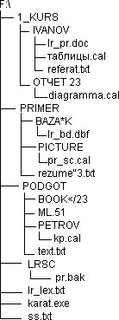

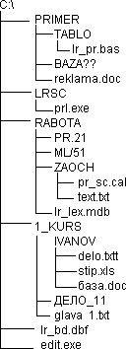

1. Завершение работы.

**Вариант 1**

1. Укажите имя диска, иерархическая структура которого отображена на схеме.
2. Укажите имена каталогов, не удовлетворяющих требованиям к заданию имени каталогов. Ответ поясните.
3. Укажите имена файлов, неудовлетворяющих требованиям к заданию имени файла. Ответ поясните.
4. Укажите имена текстовых файлов, удовлетворяющих требованиям к имени файла.
5. Укажите имена подкаталогов каталога PODGOT удовлетворяющих требованиям к заданию имени каталога
6. Укажите тип файлов, находящихся в подкаталоге IVANOV каталога 1_KURS, удовлетворяющих требованиям к имени файла.
7. Укажите имена каталогов, находящихся в корневом каталоге текущего диска
8. Укажите имена файлов находящихся в корневом каталоге текущего диска, удовлетворяющих требованиям к заданию имени файла.
9. Укажите путь к файлам: таблицы.cal, text.txt, ss.txt,
10. Что означает запись:
    1. D:\3_KURS\SIDOROV\st2.cal
    2. C:\st2.xls
    3. E:\ 3_KURS\domkontr.doc

### Вариант 2

1. Укажите имя диска, иерархическая структура которого отображена на схеме.
2. Укажите имена каталогов, не удовлетворяющих требованиям к заданию имени каталогов. Ответ поясните.
3. Укажите имена файлов, неудовлетворяющих требованиям к заданию имени файла. Ответ поясните.
4. Укажите имена исполняемых запускаемых файлов, удовлетворяющих требованиям.
5. Укажите имена подкаталогов, каталога PRIMER удовлетворяющих требованиям к заданию имени каталога.
6. Укажите тип файлов, удовлетворяющих требованиям к заданию имени файла, находящихся в подкаталоге IVANOV каталога 1_KURS.
7. Укажите имена каталогов, находящихся в корневом каталоге текущего диска
8. Укажите имена файлов находящихся в корневом каталоге текущего диска, удовлетворяющих требованиям к заданию имени файла.
9. Укажите путь к файлам: edit.exe, stip.xls, lr_lex.mdb
10. Что означает запись:
    1. A:\ZZ23\ZDK\pk.pps
    2. C:\XXX\pole.ppt
    3. D:\lr.pps
    4. Полученное дерево каталогов и файлов зафиксировать в отчете.
    5. Закрыть все окна, завершить работу с программой Проводник.
11. Контрольные вопросы.
    1. Как упорядочиваются значки на Рабочем столе? Каким образом можно изменить размеры окна?
    2. Возможно ли увеличить размеры окна так, чтобы оно заполнило весь Рабочий стол?
    3. Что такое ярлык, папка? Какие действия необходимо выполнить для создания ярлыка, папки?
    4. Как просмотреть Свойства ярлыка или Свойства папки?
    5. Можно ли восстановить ярлык, папку или значок после удаления?
    6. Как выделить несколько объектов?
    7. Как просмотреть содержимое жесткого или гибкого дисков?
    8. Как получить информацию о свободном и занятом месте на диске?

Практическая работа № 3

***С о з д а н и е г р а ф и ч е с к и х и з о б р а ж е н и й в P a i n t Цель:*** отработать навыки создания и редактирования графических файлов. ***Оборудование****:* определить самостоятельно.

***Программное обеспечение:*** определить самостоятельно.

#### Ход работы:

1. Подготовка к работе:
   1. Внимательно ознакомиться с заданием.
   2. Включить ПК.
2. Задание для самостоятельного выполнения:
   1. Запустить графический редактор Paint.
   2. Используя набор инструментов создать рисунок по образцу, согласно своего варианта:

|  |  |
| --- | --- |
| **Вариант 1.** | **Вариант 2.** |
|  |  |
| **Вариант 3.** | **Вариант 4.** |
|  |  |

|  |  |  |
| --- | --- | --- |
| **Вариант 5.** | **Вариант 6.** |  |
|  |  |
| **Вариант 7.** | **Вариант 8.** |
|  |  |

* 1. 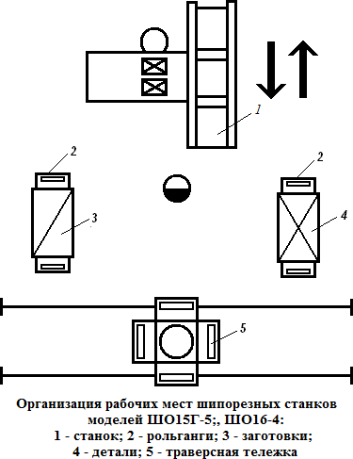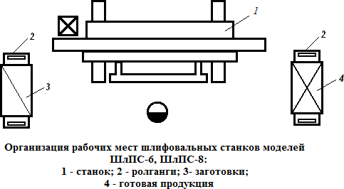Сохранить документ в своей личной папке под именем **Фамилия_Paint.bmp***.*

1. Завершение работы:
   1. Сообщить о выполненной работе преподавателю.
   2. Закрыть приложение.
2. Контрольные вопросы:
   1. Рисование прямой линии, кривой линии, эллипса или круга, прямоугольника или квадрата, многоугольника. Ввод и форматирование текста.
   2. Очистка небольшой области, большой области, всего рисунка.
   3. Изменение размеров рисунка.
   4. Задание основного цвета и цвета фона для использования по умолчанию.
   5. Рисование с помощью кисти, распылителя,
   6. Отражение и поворот рисунков или объектов. Копирование и вставка фрагмента рисунка.

12

Практическая работа № 4

***Создание архива: помещение и извлечение файлов Цель:*** отработать навыки по созданию архивов и извлечения из него файлов.

***Оборудование****:* задать самостоятельно.

***Программное обеспечение:*** задать самостоятельно.

#### Ход работы:

1. Подготовка к работе:
   1. Внимательно ознакомиться с заданием.
   2. Включить ПК.
   3. Запустить тестирующую программу. Решить тест «Архивация файлов».
2. Задание для самостоятельного выполнения:
   1. С помощью программы WinRAR создать архивный файл **Авария.rar**, в который поместить все файлы с расширением **.docx** из папки **С:\Пожарная безопасность.**
      1. Метод сжатия установить **Максимальный**.
      2. Через кнопку **Обзор** указать свою личную папку.
      3. В отчете указать свойства архивного файла.

|  |  |
| --- | --- |
| *Имя архива:* | Авария.rar |
| *Всего файлов в архиве:* |  |
| *Общий размер:* |  |
| *Размер в архиве:* |  |
| *Степень сжатия:* |  |

* 1. Создать самораспаковывающийся архив, в который поместить файлы с расширением **.xlsx** из папки **С:\ Пожарная безопасность**. Исследуйте, как на размер файла влияет настройка метода сжатия: скоростной, максимальный, обычный, хороший.
     1. Имена архивных файлов и метод сжатия установить, согласно таблицы.
     2. Установить **Параметры архивации**  **Создать SFX-архив**.
     3. Через кнопку **Обзор** указать свою личную папку.
     4. Просмотреть и записать в отчет информацию об архивных файлах. Отчет оформить в виде таблицы и сравнить результаты:

|  |  |  |  |  |
| --- | --- | --- | --- | --- |
|  | **Метод сжатия** | | | |
| **Скоростной** | **Максимальный** | **Обычный** | **Хороший** |
| *Всего файлов в архиве:* |  |  |  |  |
| *Общий размер:* |  |  |  |  |
| *Размер в архиве:* |  |  |  |  |
| *Степень сжатия:* |  |  |  |  |
| *Имя архива:* | **Безопасность _1** | **Безопасность _2** | **Безопасность _3** | **Безопасность _4** |

* 1. Создать многотомный архивный файл, в который поместить **все объекты** из папки **С:\ Пожарная безопасность**.
     1. Метод сжатия установить **Быстрый**.
     2. В командной строке **Имя архива** введите **Взрыв**.
     3. Через кнопку **Обзор** указать свою личную папку.
     4. Установить размер тома – **1 457 664**, параметры архивации – **создать SFX-архив.**
     5. В отчете указать свойства последнего архивного тома:

|  |  |
| --- | --- |
| *Имя последнего тома:* |  |
| *Всего файлов в архиве:* |  |
| *Общий размер:* |  |
| *Размер в архиве:* |  |
| *Степень сжатия:* |  |

* 1. Извлечь файлы из RAR-архива **Авария.rar**, созданного в **Задании 2.1**.
     1. Для размещения извлекаемых файлов указать личную папку.
  2. Создать самораспаковывающийся архив в своей личной папке, в который поместить файлы с расширением **.accdb** из папки **С:\ Пожарная безопасность.**
     1. Архивному файлу присвоить имя **Пожарная техника**.
     2. Метод сжатия выбрать самостоятельно.
     3. Просмотреть и записать в отчет информацию об архивном файле **Лесоматериалы**. В отчете указать:

|  |  |
| --- | --- |
| *Имя архива:* |  |
| *Всего файлов в архиве:* |  |
| *Общий размер:* |  |
| *Размер в архиве:* |  |
| *Степень сжатия:* |  |

* 1. Создать самораспаковывающиеся архивные файлы в своей личной папке, в который поместить файлы с расширением **.jpg** из папки **С:\ Пожарная безопасность**.
     1. Исследуйте, как на размер файла влияет настройка метода сжатия. Просмотреть и записать в отчет информацию об архивных файлах.

|  |  |  |  |  |
| --- | --- | --- | --- | --- |
|  | **Метод сжатия** | | | |
| **Обычный** | **Скоростной** | **Быстрый** | **Хороший** |
| *Всего файлов в архиве:* |  |  |  |  |
| *Общий размер:* |  |  |  |  |
| *Размер в архиве:* |  |  |  |  |
| *Степень сжатия:* |  |  |  |  |
| *Имя архива:* | **Объект_1** | **Объект _2** | **Объект _3** | **Объект _4** |

1. Завершение работы:
   1. Сообщить о выполненной работе преподавателю.
   2. Закрыть все окна.
2. Контрольные вопросы:
   1. Для чего предназначены программы-архиваторы?
   2. Что такое самораспаковывающийся архив?
   3. Для чего создаются многотомные архивы?
   4. Способы создания архивов, в т.ч. многотомных, самораспаковывающихся.
   5. Извлечение файлов из архива.
   6. Получение информации об архивном файле.

Практическая работа № 5

***Созд ание и оформление документ ов в Word***

***Цель:*** отработать навыки настройки параметров страницы, форматирования абзацев, шрифтового оформления текста, работы с буфером обмена, сохранения документов, применения редактора формул.

***Оборудование****:* определить самостоятельно. ***Программное обеспечение:*** определить самостоятельно. ***Ход работы:***

1. Подготовка к работе:
   1. Внимательно ознакомиться с заданием.
   2. Включить ПК.
   3. Найти файл **Лесной кодекс.docх**. Открыть найденный файл.
2. Задание для самостоятельного выполнения:
   1. Создать новый документ.
   2. Настроить следующие параметры страницы: размер страницы - А4, ориентация - книжная, левое поле - 2,5 см., правое поле - 1 см., верхнее поле - 1 см., нижнее поле - 1,5 см.
   3. Сохранить созданный документ в своей личной папке под именем **Лаб_Word_Фамилия.docx**.
   4. Заполнить свойства документа. Указать в поле *Автор* свою фамилию и инициалы.
   5. В свой документ (**Лаб_Word_Фамилия.docx**) скопировать из файла **Лесной кодекс.docх**

первые три статьи.

* 1. Используя кнопку [ ¶ ] стандартной панели инструментов, включить режим отображения непечатаемых символов.
  2. Текст второй статьи отредактировать таким образом, чтобы он содержал шесть абзацев. Абзацы начинаются со слов:
     1. *абзац* – Лесное законодательство
     2. *абзац* – Лесные отношения
     3. *абзац* – Правительство Российской Федерации
     4. *абзац* – Федеральные органы
     5. *и 6 абзац* – На основании
  3. Отключить непечатаемые символы.
  4. Текст документа отформатировать, используя следующие форматы:
     1. Названия статей: тип шрифта – Arial, размер шрифта 16 пт, начертание - полужирный курсив, цвет - синий, межбуквенный интервал - разреженный на 5 пт, выравнивание - по центу, интервал перед 12 пт, после 6 пт.
     2. Текст статей: тип шрифта - Courier New, размер шрифта 12 пт, начертание – обычный, выравнивание - по ширине, интервал перед и после 2 пт, отступ первой строки 1,2 см, междустрочный интервал - одинарный.
  5. В первой статье документа удалить нумерованный список, созданный в ручную и настроить через вкладку *Главная*.
  6. В документ **Лаб_Word_Фамилия.docx** добавить новую страницу. Напечатать заголовок

**Применение формул**.

* 1. К заголовку третьей статьи установить сноску следующего содержания: **Лесной кодекс, ст. 3**.
  2. Текст второй статьи разбить на две колонки. Установить промежуток между колонками 0,5 см и разделитель.
  3. В тексте документа удалить лишние абзацные переходы и пробелы.
  4. Выполнить текущее сохранение документа.

1. Завершение работы:
   1. Закрыть все текстовые документы.
   2. Сообщить о выполненной работе преподавателю.
   3. Закрыть приложение.
2. Контрольные вопросы:
   1. Создание, сохранение документов;
   2. Разбиение текста на абзацы, склеивание абзацев;
   3. Параметры страницы;
   4. Форматы шрифта, абзаца;
   5. Использование буфера обмена.

Практическая работа № 6

***Создание и форматирование таблиц в Word Цель:*** отработать навыки по созданию и форматированию таблиц.

***Оборудование****:* определить самостоятельно. ***Программное обеспечение:*** определить самостоятельно. ***Ход работы:***

1. Подготовка к работе:
   1. Внимательно ознакомиться с заданием.
   2. Включить ПК.
   3. Из личной папки открыть файл **Лаб_Word_Фамилия.docx**.
   4. Вставить новую страницу.
2. Задание для самостоятельного выполнения:
   1. Создать таблицы по образцу.

Таблица 1 - Нормы оснащения помещений передвижными огнетушителями (за исключением автозаправочных станций)

|  |  |  |  |  |  |  |  |
| --- | --- | --- | --- | --- | --- | --- | --- |
| Категория помещения по взрыво-пожарной и пожарной  опасности | Предельная защищаемая площадь, м2 | Класс пожара | Огнетушители (штук) | | | | |
| воздушно- пенные огнетушители (вместимостью  100 л) | комбинированны е огнетушители (пена, порошок) (вместимостью  100 л) | порошковые огнетушители (вместимостью 100 л) | углекислотные  огнетушители (вместимость, л) | |
| 25 | 80 |
| А, Б, В | 500 | А | 1++ | 1++ | 1++ | − | 3+ |
| В | 2+ | 1++ | 1++ | − | 3+ |
| С | − | 1+ | 1++ | − | 3+ |
| D | − | − | 1++ | − | − |
| E | − | − | 1+ | 2+ | 1++ |
| В, Г | 800 | А | 1++ | 1++ | 1++ | 4+ | 2+ |
| В | 2+ | 1++ | 1++ | − | 3+ |
| С | − | 1+ | 1++ | − | 3+ |
| D | − | − | 1++ | − | − |
| E | − | − | 1+ | 1++ | 1+ |

Таблица 2 - Размеры ножей гильотинных ножниц

|  |  |  |  |  |  |
| --- | --- | --- | --- | --- | --- |
| **Обозначение ножей** | **Размеры, мм** | | | | **Число прорезей (отверстий)** |
| **L** | **B** | **s** | **a** |
| ГМЗ 04.102.01 | 900 | 150 | 9 | 15 | 9 |
| .02 | 1000 | 115 | 15 | 10 |
| .03 | 1100 | 150 | 9 | - | - |
| .04 | 1300 | 115 | 15 |
| .05 | 1500 | 15 | 15 |
| .06 | 1800 | 18 |
| .07 | 150 | 9 |
| .08 | 2100 |  |  | - | - |
| .09 |  |  | 15 | 21 |
| .10 | 2400 | 115 | 15 | - | - |
| .11 | 2800 |  |  | 15 | 28 |
| .102.12 | 3100 |  |  | - | - |
| ГМЗ 04.103.01 | 2100 | 115 | 15 | - | 14 |
| .02 | 3100 | 21 |

Таблица 3 - Режимы продольного пиления строгальными пилами

|  |  |  |  |  |  |  |  |  |
| --- | --- | --- | --- | --- | --- | --- | --- | --- |
| **Высота пропила, мм** | **Размеры пил, мм** | | **Скорость** | | **Подача на зуб, мм, при числе зубьев** | | | |
| **диаметр** | **толщина** | **резания, м/с** | **подачи м/мин** | **72** | **60** | **56** | **48** |
| **Станок ЦДК4-3**  *При пилении древесины хвойных пород* | | | | | | | | |
| 60 | 315 | 3,2 | 48 | 15 | 0,073 | - | 0,094 | - |
| 50-40 | 250 | 2,5 | 38 | 15 | - | 0,085 | - | 0,106 |
| 32-25 | 250 | 2,5 | 38 | 22,5 | - | 0,128 | - | 0,160 |
| 19-16 | 250 | 2,5 | 38 | 30 | - | 0,170 | - | 0,213 |
| *При пилении древесины твердых лиственных пород* | | | | | | | | |
| 32-16 | 250 | 2,5 | 38 | 15 | - | 0,085 | - | 0,106 |
|  |  | **Станок ЦДК-3**  *При пилении древесины хвойных пород* | | | |  |  |  |
| 50 | 250 | 2,5 | 47 | 18 | - | 0,083 | - | 0,104 |
| 40 | 250 | 2,5 | 47 | 20 | - | - | - | 0,116 |
| 32-25 | 250 | 2,5 | 47 | 25 | - | 0,120 | - | 0,144 |
| 16 | 250 | 2,5 | 47 | 33 | - | 0,152 | - | 0,190 |

* 1. Установить расстояние между названием таблицы и самой таблицей 12 пт.
  2. Настроить внутренние и внешние границы таблицы. Применить заливку ячеек.
  3. Текст в «шапке» таблице отцентрировать по горизонтали и по вертикали. Установить начертание.
  4. Выполнить текущее сохранение документа.

1. Завершение работы:
   1. Закрыть текстовый документ.
   2. Сообщить о выполненной работе преподавателю.
2. Контрольные вопросы:
   1. Способы создания таблицы.
   2. Операции с таблицей: выделение ячейки, строки, столбца; изменение ширины столбца; вставка строки, столбца, объединение, разбиение ячеек.
   3. Что нужно сделать, чтобы произвести выравнивание информации внутри ячеек таблицы по вертикали и по горизонтали?
   4. Как перенести или скопировать информацию из одной ячейки в другую?
   5. Повторение заголовка таблицы на последующих страницах.
   6. Обрамление таблицы. Фоновое заполнение.

Практическая работа № 7

#### Создание списков в текстовых документах. Вставка формул.

*Цель*: отработать способы создания нумерованных, маркированных, многоуровневых списков; навыки работы с формулами.

*Оборудование*: определить самостоятельно. *Программное обеспечение*: определить самостоятельно. *Ход работы*:

1. Подготовка к работе:
   1. Внимательно ознакомиться с заданием.
   2. Включить ПК.
   3. Из личной папки открыть файл **5_Фамилия.docx.**
   4. Перейти в конец документа и вставить разрыв страницы.
   5. На новой странице напечатать номер, тему, цель, оборудование и программное обеспечение практической работы.
2. Задания для самостоятельного выполнения:
   1. Сформируйте нумерованный список по образцу:

|  |  |  |  |
| --- | --- | --- | --- |
| Виды документов:   1. Приказ. 2. Указ. 3. Кодекс. 4. Распоряжение. 5. Договор. 6. Заключение. 7. Акт. 8. Инструкция. 9. Исковое заявление. | Виды документов:   1. Приказ. 2. Указ. 3. Кодекс. 4. Распоряжение. 5. Договор. 6. Заключение. 7. Акт. 8. Инструкция. 9. Исковое заявление. | Виды документов:   1. й. Приказ. 2. й. Указ. 3. й. Кодекс. 4. й. Распоряжение. 5. й. Договор. 6. й. Заключение. 7. й. Акт. 8. й. Инструкция. 9. й. Исковое   заявление. | Виды документов:   1. Приказ. 2. Указ. 3. Кодекс. 4. Распоряжение. 5. Договор. 6. Заключение. 7. Акт. 8. Инструкция. 9. Исковое   заявление. |

* 1. Сформируйте маркированный список по образцу:

|  |  |  |  |
| --- | --- | --- | --- |
| Виды документов:  ✗ Приказ.  ✗ Указ.  ✗ Кодекс.  ✗ Распоряжение.  ✗ Договор.  ✗ Заключение.  ✗ Акт.  ✗ Инструкция.  ✗ Исковое заявление. | Виды документов:   * Приказ. * Указ. * Кодекс. * Распоряжение. * Договор. * Заключение. * Акт. * Инструкция. * Исковое заявление. | Виды документов:   Приказ.   Указ.   Кодекс.   Распоряжение.   Договор.   Заключение.   Акт.   Инструкция.   Исковое заявление. | Виды документов:   * Приказ. * Указ. * Кодекс. * Распоряжение. * Договор. * Заключение. * Акт. * Инструкция. * Исковое заявление. |

* 1. Сформируйте многоуровневый список по образцу:

|  |  |  |  |
| --- | --- | --- | --- |
| 1. Виды документов:    1. Приказ;    2. Указ;    3. Кодекс:       1. Уголовный;       2. Трудовой;       3. Земельный.    4. Письмо. 2. Принявший орган:    1. Президент РФ;    2. ГД ФС РФ;    3. Президиум ВС РФ. | 1. Виды документов:    1. Приказ;    2. Указ;    3. Кодекс:       1. Уголовный;       2. Трудовой;       3. Земельный.    4. Письмо. 2. Принявший орган:    1. Президент РФ;    2. ГД ФС РФ;    3. Президиум ВС РФ. | 1. Виды документов: 1-й) Приказ; 2-й) Указ;   3-й) Кодекс: 4-й) Письмо.   1. Принявший орган:    1. й) Президент РФ;    2. й) ГД ФС РФ;    3. й) Президиум ВС РФ. | А. Виды документов:   Приказ;   Указ;   Кодекс:   Письмо.  Б. Принявший орган:   Президент РФ;   ГД ФС РФ;   Президиум ВС РФ. |

* 1. Создать текст, содержащий формулы по образцу:

|  |  |
| --- | --- |
| **Вариант 1**   *tg A*  ln *C*  cos *e B* *C*   5    *tg**A*  *B* *x*      *tg A*  3 *tg A*  2*B C*  *ctg A*  *B*  4*C* 2  *B*  cos *C C* | **Вариант 2**  1  *tg* 2 *A*  3  ln *A*  1  2*С*  *у*   cos *A*  cos *B*  sin *A*  *B*  ln *A*  *B*  *C*      *C*  |
| **Вариант 3**   3 3   ln *A*  *B*  *C*  2  *AC*     *B С* 2 *A*  *B* 2      *z*     2  *tg A*  3  *B*  cos *A* cos *B*  sin *A*  *B*  *tgA*  *ctg A* ln *A*  *B*  *C C*  *C*     | **Вариант 4**    *A*  *C*     ln    *х*  *A*  ln5 / *B* 6  ln  *C*  *B*       2  *A*  *B* 4  *C*   *А*  4   *A*        5    |

1. Завершение работы:
   1. Сохранить изменения в документе **5_Фамилия.docx**.
   2. Распечатать отчет.
   3. Сообщить преподавателю о выполненной работе.
   4. Завершить работу с Word.
   5. При необходимости выключить ПК.
2. Контрольные вопросы:
   1. Создание маркированных списков.
   2. Создание нумерованных списков.
   3. Создание многоуровневых списков.
   4. Вставка и редактирование формул.

Практическая работа № 8

#### Вставка графических объектов в документ

***Цель:*** отработать навыки работы с графическими элементами текстового редактора.

***Оборудование****:* определить самостоятельно. ***Программное обеспечение:*** определить самостоятельно. ***Ход работы:***

1. Подготовка к работе:
   1. Внимательно ознакомиться с заданием. Включить ПК.
   2. Из личной папки открыть файл **Лаб_Word_Фамилия.docx**.
   3. Вставить новую страницу.
2. Задание для самостоятельного выполнения:
   1. На новом листе, используя вставку автофигур, надписей, символов, рисунков, объектов WordArt создать визитные карточки по образцу.

Визитка 1



**ПОЛНОЕ ТЕХНИЧЕСКОЕ ОБСЛУЖИВАНИЕ ОБЪЕКТА ДЛЯ СООТВЕСТВИЯ НОМРМА ПОЖАРНОЙ БЕЗОПАСНОСТИ**

* ***Монтаж пожарно-охранных систем***
  + ***Планы эвакуации, знаки***
* ***Огнезащитная пропитка***
  + ***Документация, расчеты***
* ***Противопожарные двери, люки***
  + ***Испытания лестниц, ограждений***
* ***Проверка пожарного водопровода***
  + ***Проверка дымоходов***
* ***Пожарное оборудование***

***WWW.СИСТЕМА01.РФ***



Визитка 2

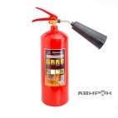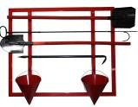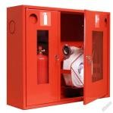

**Специализированный магазин**

**пожарного оборудования**

**Подбор и поставка пожарного оборудования**

|  |
| --- |
| Огнетушители |
| Пожарные щиты |
| Пожарные шкафы |

* 1. Образцы визиток необходимо посмотреть в папке **С:\Документы\Визитки.**
  2. Установить размер визитной карточки 10,5 6,5 см.
  3. Путь расположения картинок **С:\Документы\Картинки для визиток**.
  4. Создать нижний колонтитул, в который вставить фамилию и имя. На первой странице отменить отображение колонтитула.
  5. Пронумеровать все страницы документа (внизу, по центру), кроме первой страницы.
  6. Выполнить текущее сохранение документа.

1. Завершение работы:
   1. Распечатать страницу - графические объекты.
   2. Закрыть все текстовые документы.
   3. Сообщить о выполненной работе преподавателю.
2. Контрольные вопросы:
   1. Вставка графических объектов в документ.
   2. Редактирование изображения в тексте.
   3. Использование объектов фигурного текста WordArt. Группировка объектов.
   4. Вставка колонтитулов.
   5. Создание содержания в документе.

Практическая работа № 9

***Организационные диаграммы в документ е Word Цель:*** Отработать навыки построения организационных диаграмм в MS Word.

***Оборудование:*** определить самостоятельно. ***Программное обеспечение***: определить самостоятельно. ***Ход работы:***

1. Подготовка к работе:
   1. Внимательно ознакомиться с заданием. Включить ПК.
   2. Из личной папки открыть файл **Лаб_Word_Фамилия.docx**.
   3. Вставить новую страницу.
2. Задание для самостоятельного выполнения:
   1. Создать организационные диаграммы по образцу.

***Диаграмма 1.***

**Домофон**

**Турникет**

**Шлагбаум**

**Монитор**

***Диаграмма 2.***

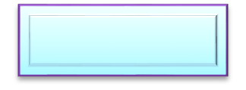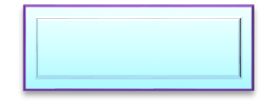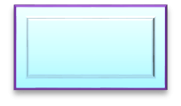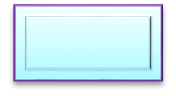

**ПРОТИВОПОЖАРНЫЕ**

**стены**

**перегородки**

**перекрытия**

**шторы**

**экраны**

***Диаграмма 3.***

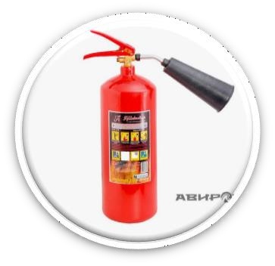

* с компактной струей
* с распыленной струей
  + общего назначения
* целевого назначения
  1. Выполнить текущее сохранение документа.

1. Завершение работы:
   1. Закрыть текстовый документ.
   2. Сообщить о выполненной работе преподавателю.
2. Контрольные вопросы:
   1. Создание организационной диаграммы.
   2. Добавление фигуры в организационную диаграмму.
   3. Изменение макета организационной диаграммы.
   4. Изменение цветов организационной диаграммы.
   5. Применение стиля SmartArt к организационной диаграмме.

Практическая работа № 10

#### Оформление т екстовых документов

*Цель*: отработать способы редактирования, форматирования и стилевого оформления документов, создания списка иллюстраций, содержания.

*Оборудование*: определить самостоятельно. *Программное обеспечение*: определить самостоятельно. *Ход работы*:

1. Подготовка к работе:
   1. Внимательно ознакомиться с заданием.
   2. Включить ПК.
   3. Из личной папки открыть файл **5_Фамилия.docx.**
2. Задания для самостоятельного выполнения:
   1. Перейти в начало документа. Вставить разрыв страницы. Оформить титульный лист по образцу:



* 1. После титульной страницы вставить разрыв страницы. На новой странице напечатать заголовок «Оглавление».
  2. В документе ко всем заголовкам «Практическая работа № ...» применить стиль

«Заголовок 1».

* 1. На странице «Оглавление» автоматизировать создание содержания документа. Формат оглавления классический.
  2. После оглавления вставить разрыв страницы. На новой странице набрать заголовок

«Список иллюстраций».

* 1. В практической работе по теме «Вставка и редактирование графических объектов» вставить название каждого графического объекта.
  2. На странице «Список иллюстраций» автоматизировать создание такого списка.

1. Завершение работы:
   1. Сохранить изменения в документе **5_Фамилия.docx**.
   2. Распечатать отчет.
   3. Сообщить преподавателю о выполненной работе.
   4. Завершить работу с Word.
   5. При необходимости выключить ПК.
2. Контрольные вопросы:
   1. Вставка и редактирование формул.
   2. Вставка названия объекта.
   3. Применение стилей.
   4. Формирование списка иллюстраций.
   5. Формирование оглавления.

Практическая работа № 11

#### Оформление деловых документов

*Цель*: отработать способы редактирования, форматирования и стилевого оформления документов, создания списка иллюстраций, содержания.

*Оборудование*: определить самостоятельно. *Программное обеспечение*: определить самостоятельно. *Ход работы*:

1. Подготовка к работе:
   1. Внимательно ознакомиться **с** заданием.
   2. Включить ПК.
2. Задания для самостоятельного выполнения:
   1. В личной папке создать файл **Акт_Фамилия.docx.**
   2. Напечатать акт по образцу.

|  |  |
| --- | --- |
| Закрытое акционерное общество «Кристалл» | УТВЕРЖДАЮ:  Зам. директора  Л.М.Кипелова |

**АКТ**

15.09.2023 № 15

г. Кунгур, Пермский край

О списании электроприборов

Основание: указание от 10.09.2023 № 9 зам. директора Л.М. Кипелова Составлен комиссией:

Председатель: начальник отдела разработки АСУ А.Л. Ходырев. Члены комиссии: Ст. экономист А.Р. Акишев,

Зав. складом А.Д. Носова,

Инженер В.А. Пущин.

В период с 12.09.2023 по 14.09.2023 комиссия провела проверку состояния электроприборов на складе и установила, что после длительного использования пришли в негодность и не подлежат дальнейшему использованию электроприборы, указанные в перечне все перечисленные предметы разработаны на части и разбиты.

Составлен в 3 (трех) экземплярах: 1-й экз. в бухгалтерию,

2-й экз. зав. складом, 3-й экз. в дело.

|  |  |  |
| --- | --- | --- |
| Председатель: | *Личная подпись* | А.Л. Ходырев |
| Члены комиссии: | *Личная подпись* | А.Р. Акишев |
|  | *Личная подпись* | А.Д. Носова |
|  | *Личная подпись* | В.А. Пущин |

* 1. Выполнить текущее сохранение документа **Акт_Фамилия.docx.**
  2. Создать в личной папке документ под именем **Распоряжение_Фамилия.docx**.
  3. Напечатать распоряжение по образцу.

### НАУЧНО-ПРОИЗВОДСТВЕННОЕ ОБЪЕДИНЕНИЕ

**«АГРОПРИБОР» РАСПОРЯЖЕНИЕ**

23.04.2023 № 24

г. Кунгур

О внедрении стандарта предприятия

### ОБЯЗЫВАЮ:

* + 1. Внедрить стандарт предприятия «Организационно-распорядительная документация» во всех службах, на участках и структурных подразделениях с 29.03.2023.
    2. Заместителю директора по общим вопросам Г.К.Сомову организовать занятия по изучению СТП с 01.04.2023.
    3. Заведующему канцелярией Н.П.Вороновой организовать тиражирование бланков ОРД и унифицированных форм документов.

|  |  |  |  |  |
| --- | --- | --- | --- | --- |
| 4. Контроль | за | исполнением распоряжения | | возложить на заместителя директора |
| И.К.Ивантьева. |  |  | |  |
| Главный инженер |  | *Личная подпись* | | Д.В.Иванков |
| Юрисконсульт |  | (виза на обороте) | |  |
| *Личная подпись* П.К.Луков  *29.04.2023* | | |  |  |
| Ознакомлены: | | |  |  |
| Т.К. Сомов | | | *Личная подпись* | *29.04.2023* |
| Н.П. Воронова | | | *Личная подпись* | *29.04.2023* |
| И.К. Ивантьев | | | *Личная подпись* | *29.04.2023* |

* 1. Выполнить текущее сохранение документа **Распоряжение_Фамилия.docx**.

1. Завершение работы:
   1. Распечатать акт и распоряжение.
   2. Сообщить преподавателю о выполненной работе.
   3. Завершить работу с Word.
   4. При необходимости выключить ПК.
2. Контрольные вопросы:
   1. Вставка и редактирование формул.
   2. Вставка названия объекта.
   3. Применение стилей.
   4. Формирование списка иллюстраций.
   5. Формирование оглавления.

Практическая работа № 12

#### Комплексное использование возможностей Word для создания документов

*Цель*: изучение технологии создания комплексных документов.

*Оборудование*: определить самостоятельно. *Программное обеспечение*: определить самостоятельно. *Ход работы*:

1. Подготовка к работе:
   1. Внимательно ознакомиться **с** заданием.
   2. Включить ПК.
   3. В личной папке создать файл **12_Фамилия.docx.**
   4. Напечатать номер, тему, цель, оборудование и программное обеспечение практической работы.
2. Задания для самостоятельного выполнения:
   1. Напечатать текст по образцу, создать объект SmartArt, вставить и заполнить таблицу.

В настоящее время отрасли являют собой высший и максимально обобщающий уровень классификации страхования по содержанию, который сложился исторически и логически на базе объединения видов страхования в подотрасли, а подотраслей страхования - в отрасли.

Изобразим сказанное схематически.



**Уровни содержания страхования**

***высший уровень - отрасли***

***средний уровень - подотрасли***

***низший уровень - виды (базовый, исходный)***

### Рис. 1. Классификация страхования по уровням его содержания

В настоящее время различные источники декларируют наличие в страховании четырех, трех и двух отраслей (табл. 1).

Таблица 1 - Научные подходы к отраслевой классификации страхования

|  |  |  |
| --- | --- | --- |
| **Количество и название отраслей** | | |
| **Четыре отрасли страхования** | **Три отрасли страхования** | **Две отрасли страхования** |
| 1. Личное. 2. Имущественное. 3. Гражданской ответственности. 4. Предпринимательских рисков | 1. Личное. 2. Имущественное. 3. Гражданской ответственности. | 1. Личное. 2. Имущественное. |

* 1. Выполнить текущее сохранение документа **12_Фамилия.docx**.

1. Завершение работы:
   1. Распечатать отчет.
   2. Сообщить преподавателю о выполненной работе.
   3. Завершить работу с Word.
   4. При необходимости выключить ПК.
2. Контрольные вопросы:
   1. Редактирование и форматирование текста.
   2. Работа с объектом SmartArt.
   3. Создание и оформление таблицы.
   4. Создание нумерованных списков.

Практическая работа № 13

#### Комплексное использование возможностей средств информационных технологий

*Цель*: определить уровень знаний, умений и навыков по разделу «Информационные технологии».

*Оборудование:* ПК на базе процессора *(задать самостоятельно). Программное обеспечение: задать самостоятельно.*

*Ход работы*:

1. Подготовка к работе:
   1. Внимательно ознакомиться с заданием.
   2. Включить ПК.
2. Задание для самостоятельного выполнения:
   1. Запустить тестирующую программу MyTest.
   2. Заполнить личные данные.
   3. Выполнить тест.
3. Завершение работы:
   1. Сообщить преподавателю о выполненной работе.
   2. Завершить работу с ПК.

Практическая работа № 14

***Созд ание и оформление элект ронной книги Цель:*** отработать навыки создания и редактирования данных в рабочей книге.

***Оборудование****:* определить самостоятельно. ***Программное обеспечение:*** определить самостоятельно. ***Ход работы:***

1. Подготовка к работе:
   1. Внимательно ознакомиться с заданием.
   2. Включить ПК.
2. Задание для самостоятельного выполнения:
   1. Создать рабочую книгу в своей личной папке под именем *Фамилия_Excel.xlsx*.
   2. В свойствах рабочей книги заполнить фамилию, группу.
   3. *Лист1* переименовать в *Таблица 1*.
   4. На листе *Таблица 1* создать таблицу по образцу. Отформатировать ячейки таблицы: внешние (двойная линия) и внутренние границы, заливка, выравнивание текста в ячейке, направление текста, перенос по словам, формат шрифта.

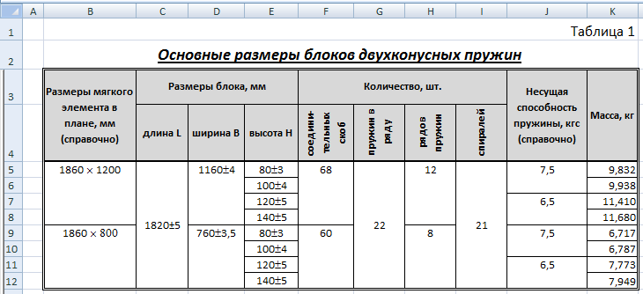

* 1. Создать копию листа *Таблица 1*. Переименовать скопированный лист в *Таблица 2*.
  2. На листе *Таблица 2* выполнить редактирование таблицы в соответствии с образцом.

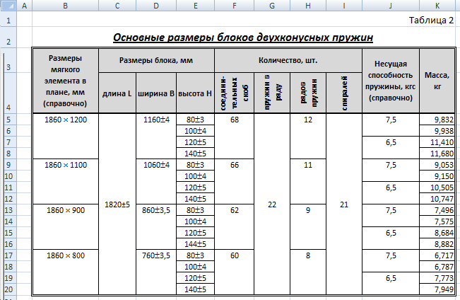

3.1. Выполнить текущее сохранение рабочей книги.

1. Завершение работы:
   1. Сообщить преподавателю о выполненной работе.
   2. Закрыть все окна.
2. Контрольные вопросы:
   1. Основные структурные единицы ЭТ: столбец, строка, ячейка, диапазон.
   2. Адрес ячейки ЭТ.
   3. Рабочая книга, рабочий лист (добавление, удаление, переименование, перемещения листа).
   4. Выделение: ячейки, диапазона, столбца, строки, таблицы.
   5. Типы данных: текст, число, формула.
   6. Форматы данных: числовой, денежный, дата и т.д.
   7. Форматирование ячейки: выравнивание, шрифтовое оформление, границы, заливка, объединение ячеек.

Практическая работа № 15-16

#### Абсолютная и относительная адресация, копирование формул.

#### Автоматизация расчетов посредством мастера функций.

*Цель:* отработать навыки оформления электронных таблиц, научиться манипулировать листами в книге и создавать колонтитулы, разрабатывать электронные таблицы с использованием абсолютной и относительной адресации, копировать формулы.

*Оборудование:* ПК на базе процессора *(задать самостоятельно). Программное обеспечение: задать самостоятельно.*

*Ход работы:*

1. Подготовка к работе:
   1. Внимательно ознакомиться с заданием.
   2. Включить компьютер.
2. Задания для самостоятельного выполнения.
   1. Запустить MS Excel.
   2. Заполнить свойства рабочей книги (Автор, Группа).
   3. Переименовать *Лист 1* в *Задача 1.*
   4. Сохранить файл под именем *Фамилия_Задача.xlsх.*
   5. На листе *Расчёты* решить задачу путем построения электронной таблицы.

Фирма «Пожарный гарнизон-К» совершила закупку нового оборудования: огнетушитель самосрабатывающий порошковый «ОСП-2», устройство пожаротушения BONTEL и люк противопожарный. Огнетушителей было закуплено 10 шт. по цене 23$ (за одну штуку); устройств пожаротушения – было закуплено 18 шт. по цене 183$; люков – было закуплено 15 шт. по цене 153$.

Требуется определить:

* + 1. Сумму затрат на покупку каждого оборудования в долларах и рублях;
    2. Общую сумму затрат на покупку всего оборудования в долларах и рублях;
    3. Максимальную сумму затрат в долларах и рублях;
    4. Среднее количество закупленного оборудования;
    5. Минимальную закупочную цену оборудования.
  1. Расчеты производить по формулам, применяя **относительную** и **абсолютную**

адресацию.

* 1. Таблицу оформить таким образом, чтобы при печати входила на одну страницу: настроить внутренние и внешние границы, числовые данные в ячейках таблицы отцентрировать, в «шапке таблицы» применить заливку ячеек, выравнивание текста по центру и по середине, начертание – полужирное.
  2. Выполнить текущее сохранение рабочей книги.
  3. Переименовать *Лист 1* в *Задача 2.*
  4. Создать таблицу по образцу.

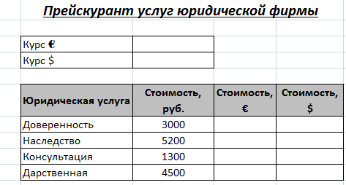

* + 1. Установить в ячейках курс евро и доллара.
    2. Рассчитать стоимость услуг в евро и долларах.
    3. Определить средние значения стоимостей оказываемых услуг в разных валютах.
  1. На листе «**Задачи**» разработать электронную таблицу для решения Задачи 2.

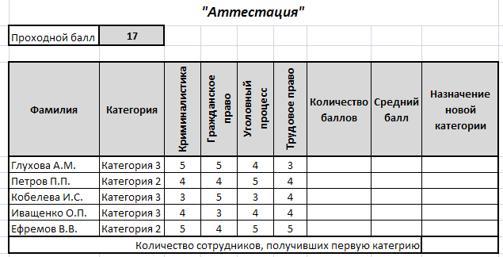

* + 1. Рассчитать количество баллов, средний балл.
    2. Заполнить столбец «**Назначение новой категории**», используя функцию **ЕСЛИ**: если **Суммарный балл** больше или равен **Проходному баллу**, то назначается **Категория 1**, иначе остается прежняя категория.
    3. Определить количество сотрудников, получивших первую категорию (функция СЧЕТЕСЛИ).
  1. 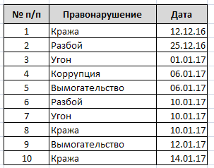На листе «**Задачи**» разработать электронную таблицу для решения Задачи 3.

2.12.1. Определить количество правонарушений, которые совершены 10 января 2017 года (в формуле применить функцию СЧЕТЕСЛИ и ДАТА).

1. Завершение работы.
   1. Сообщить преподавателю о выполненной работе.
   2. Закрыть MS Excel.
2. Контрольные вопросы.
   1. Какие типы данных можно вводить в Excel?
   2. Что такое абсолютная и относительная адресация?
   3. Из чего складывается адрес ячейки?
   4. Что такое диапазон?
   5. Чем характеризуется формула в Excel?
   6. Просмотр и редактирование формулы, содержащейся в ячейке.
   7. Приоритет выполнения операций в арифметических формулах Excel.

Практическая работа № 17

#### Построение сводных таблиц и диаграмм

*Цель:* отработать навыки оформления электронных таблиц, манипулирования листами книги, создания колонтитулов, научиться создавать и редактировать сводные таблицы и диаграммы.

*Оборудование:* ПК IBM PC на базе процессора (*задать самостоятельно*). *Программное обеспечение: задать самостоятельно*.

*Ход работы:*

1. Подготовка к работе:
   1. Внимательно ознакомиться с заданием.
   2. Включить ПК.
   3. Создать книгу **Фамилия_Сводные таблицы**.**xlsx** в личной папке.
   4. Открыть книгу **Фамилия_Сводные таблицы**.**xlsx** и переименовать **Лист 1** в **Данные**. Остальные листы удалить.
   5. Создать верхний колонтитул. Напечатать свою фамилию, имя, код группы.
2. Задание для самостоятельного выполнения:
   1. 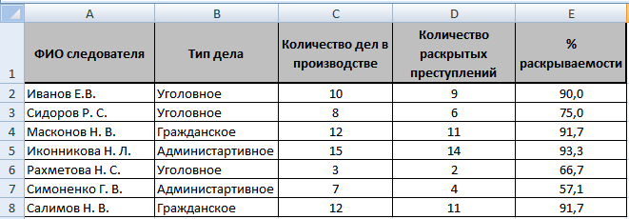На листе Данные создать таблицу с исходными данными по образцу. Процент раскрываемости рассчитать.
   2. На листе **Данные** создать сводную таблицу с определением общего количества дел в производстве и среднего процента раскрываемости преступлений по типу дел.
      1. Вкладка «Вставка» →  (сводная таблица) → ;
      2. Таблица или диапазон: Данные!$A$1:$E$8;
      3. На существующий лист: Данные!$A$10:$E$17;
      4. Нажать **ОК;**
      5. На правой панели с помощью кнопки  настроить режим «Разделы полей и областей в столбик» или «Разделы полей и областей»;
      6. Отметить галочкой нужные поля, используя левую клавишу мыши.
      7. В секции **Σ Значения**, используя контекстное меню соответствующего поля, выбрать команду → в открывшемся окне

«Параметры полей значений» выбрать соответствующую операцию.

* + 1. Результат:

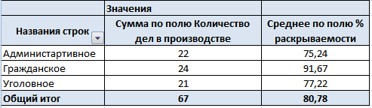

* 1. 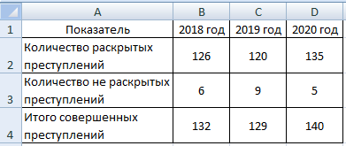Добавить лист **Показатели**. На листе **Показатели** создать таблицу с исходными данными по образцу:
  2. На листе **Показатели** создать диаграмму по образцу:

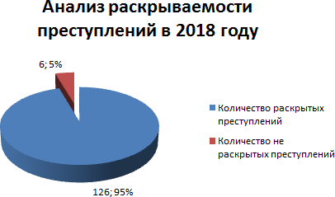

* + 1. Для форматирования диаграммы можно использовать вкладки «Конструктор»,

«Макет», «Формат», а также контекстное меню выделенного элемента диаграммы.

* 1. На отдельном листе **Анализ** создать график по образцу:

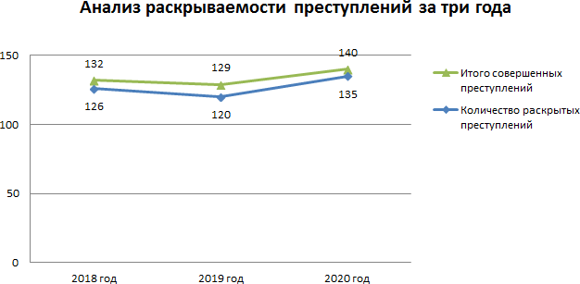

* + 1. Для форматирования диаграммы можно использовать вкладки «Конструктор»,

«Макет», «Формат», а также контекстное меню выделенного элемента диаграммы.

* 1. Сохранить изменения, внесенные в книгу **Фамилия_Сводные таблицы**.**xlsx**.

1. Завершение работы:
   1. Сообщить преподавателю о выполненной работе.
   2. Завершить работу табличным процессором MS Excel.
2. Контрольные вопросы:
   1. Создание, открытие и сохранение книги.
   2. Добавление, удаление, переименование листов в книге.
   3. Создание колонтитулов.
   4. Форматы шрифта, шрифтовое оформление таблиц.
   5. Обрамление и заливка ячеек.
   6. Выравнивание текста в таблице, изменение его направления, перенос по словам.
   7. Числовые форматы и способы их изменения.
   8. Абсолютная и относительная адресация. Копирование формул.
   9. Режимы просмотра книги.
   10. Предварительный просмотр и печать книги.
   11. Мастер функций.

Практическая работа № 18

***Построение и форматирование диаграмм Цель:*** отработать навыки по созданию и форматированию диаграмм.

***Оборудование****:* определить самостоятельно. ***Программное обеспечение:*** определить самостоятельно. ***Ход работы:***

1. Подготовка к работе:
   1. Внимательно ознакомиться с заданием.
   2. Включить ПК.
2. Задание для самостоятельного выполнения:
   1. Скопировать файл *Диаграммы.xlsx* из папки *C:\Документы* в свою личную папку**.**
   2. Открыть файл *Диаграммы.xlsx* из личной папки.
   3. Заполнить свойства рабочей книги, указав фамилию, имя, отчество, группу.
   4. На листе *Задание 1* представлена задача, по данным которой необходимо построить столбчатую гистограмму (см. образец). Диаграмму разместить на отдельном листе, указав название листа – *Отделы*.
      1. Диаграмма должна содержать название, подписи данных, название осей, легенду.
      2. Установить стиль диаграммы (Стиль 9).
      3. Изменить деление шкалы *Y*.
      4. Отформатировать элементы диаграммы.
      5. Диаграмма должна иметь вид:

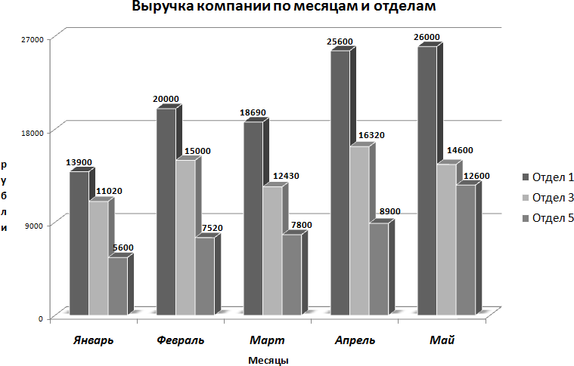

* 1. Выполнить текущее сохранение рабочей книги.
  2. На листе *Задание 2* представлена таблица выпуска деталей по месяцам и отделам. По исходным данным построить коническую с накоплением диаграмму, отражающую выпуск деталей за август и ноябрь всех цехов.
     1. Диаграмма должна содержать название, подписи данных, название осей, легенду.
     2. Установить стиль диаграммы (Стиль 40).
     3. Отформатировать элементы диаграммы.
     4. Диаграмму разместить на отдельном листе, указав название листа – *Цех.*
  3. Выполнить текущее сохранение рабочей книги.
  4. На листе *Задание 3* представлена таблица мировой заготовки древесины. По исходным данным построить объемную разрезанную круговую диаграмму, отражающую вывозку древесины в млн.м3.
     1. Диаграмма должна содержать название, подписи данных, легенду.
     2. Отформатировать элементы диаграммы.
     3. Диаграмму разместить на отдельном листе, указав название листа – *Древесина.*
  5. Выполнить текущее сохранение рабочей книги.

1. Завершение работы:
   1. Закрыть все окна программ.
   2. Сообщить о выполненной работе преподавателю.
2. Контрольные вопросы:
   1. Создание диаграмм. Изменение типа диаграммы.
   2. Отображение диаграмм.
      1. Изменение заливки и линий на диаграмме.
      2. Изменение формата чисел на диаграммах.
      3. Изменение размера листа диаграммы на экране.
      4. Размещение диаграммы на листе с данными или на отдельном листе.
   3. Изменение осей диаграммы.
      1. Изменение оси категорий диаграммы.
      2. Изменение оси значений диаграммы.
   4. Редактирование данных в диаграмме.

Практическая работа № 19

#### Задачи оптимизации

**Цель:** изучение технологии поиска решения для задач оптимизации (минимизации, максимизации).

**Оборудование:** определить самостоятельно.

**Программное обеспечение:** MS Excel.

1. Подготовка к работе:
   1. Внимательно ознакомиться с заданием.
   2. Включить ПК.
   3. Загрузить MS Excel.
2. Задания для самостоятельного выполнения:
   1. *Лист 1* переименовать в *Задача 1*. Файл сохранить в своей личной папке под именем

*Оптимизация_Фамилия.xlsx*.

***Составление плана выгодного производства***

Фирма производит несколько видов продукции из одного и того же сырья - А, В и С. Реализация продукции А дает прибыль 10 р., В - 15 р. и С - 20 р. на единицу изделия. Продукцию можно производить в любых количествах, поскольку известно, что сбыт обеспечен, но ограничены запасы сырья. Необходимо определить, какой продукции и сколько надо произвести, чтобы общая прибыль от реализации была максимальной. Нормы расхода сырья на производство продукции каждого вида приведены в таблице.

* 1. На листе *Задача 1* создайте расчетную таблицу. Введите исходные данные и расчетные формулы.

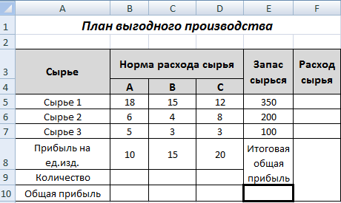

* 1. Расчетные формулы имеют такой вид:
     + **Расход сырья 1** = (количество сырья 1) * (норма расхода сырья А) + (количество сырья 1)

* (норма расхода сырья В) + (количество сырья 1) * (норма расхода сырья С). Значит, в ячейку **F5** нужно ввести формулу **=В5*$В$9+С5* $С$9+D5*$D$9**.

Обратите внимание, что значения количества сырья каждого вида пока не известны и

будут подобраны в процессе решения задания (ячейки **В9:D9** пока пустые).

* + - **Общая прибыль по А** = (прибыль на ед. изделий А) * (количество А), следовательно в ячейку **В10** следует ввести формулу **=В8*В9**.
    - **Итоговая общая прибыль** = (Общая прибыль по А) + (Общая прибыль по В) + (Общая прибыль по С), значит в ячейку **Е10** следует ввести формулу **=СУММ (В10:D10)**.
  1. Установите курсор в ячейку **Е10**.
  2. Откройте вкладку *Данные* на ленте инструментов, группу *Анализ*, нажмите кнопку *Поиск решения*.

**Справка.** Если на вкладке *Данные* отсутствует группа *Анализ*, нажмите кнопку **Office **

→ **Параметры Excel**  **Надстройки**  **Поиск решения**  **Перейти**  в диалоговом окне

**Надстройки** поставить галочку в строке **Поиск решения**  **ОК**.

* 1. В качестве целевой ячейки укажите ячейку **Итоговая общая прибыль** (**Е10**), равной максимальному значению, в качестве **изменяемых ячеек** - ячейки количества сырья - (**В9:D9**).
  2. Укажите ограничения на запас сырья: расход сырья 1<=350; расход сырья 2<=200; расход сырья 3<=100, а также положительные значения количества сырья А, В, С>=0.

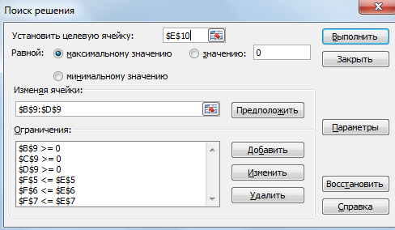

* 1. Кнопкой **Выполнить** запустите *Поиск решения*. Результат выполненных действий:

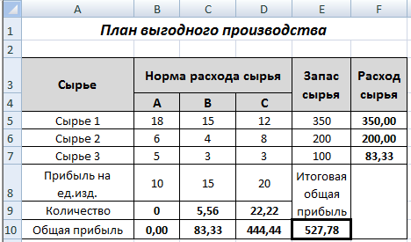

**Вывод**, Из решения видно, что оптимальный план выпуска предусматривает изготовление 5,56 кг продукции В и 22,22 кг продукции С. Продукцию А производить не стоит. Полученная прибыль при этом составит 527,78 руб.

* 1. Выполните текущее сохранение электронной книги.

***Ваши навыки и умения оцениваются «Удовлетворительно»***

* 1. *Лист 2* переименовать в *Задача 2*. На листе *Задача 2* построить таблицу.
  2. Определить план выгодного производства, т.е. какой продукции и сколько необходимо произвести, чтобы общая прибыль от реализации была максимальной. Выберите нормы расхода сырья на производство продукции каждого вида и ограничения по запасам сырья из таблицы соответствующего варианта. По результатам решения задачи сделать выводы.

***Вариант 1***

|  |  |  |  |  |
| --- | --- | --- | --- | --- |
| **Сырье** | **Норма расхода сырья** | | | **Запас сырья** |
| **А** | **В** | **С** |
| Сырье 1 | 25 | 17 | 11 | 500 |
| Сырье 2 | 9 | 7 | 10 | 400 |
| Сырье 3 | 15 | 8 | 5 | 300 |
| Прибыль на ед.изд. | 5 | 10 | 12 | Итоговая общая прибыль |
| Количество |  |  |  |
| Общая прибыль |  |  |  |  |

***Вариант 2***

|  |  |  |  |  |
| --- | --- | --- | --- | --- |
| **Сырье** | **Норма расхода сырья** | | | **Запас сырья** |
| **А** | **В** | **С** |
| Сырье 1 | 12 | 11 | 8 | 3500 |
| Сырье 2 | 14 | 15 | 2 | 280 |
| Сырье 3 | 8 | 9 | 10 | 711 |
| Прибыль на ед.изд. | 10 | 9 | 8 | Итоговая общая прибыль |
| Количество |  |  |  |
| Общая прибыль |  |  |  |  |

***Вариант 3***

|  |  |  |  |  |
| --- | --- | --- | --- | --- |
| **Сырье** | **Норма расхода сырья** | | | **Запас сырья** |
| **А** | **В** | **С** |
| Сырье 1 | 10 | 20 | 15 | 2700 |
| Сырье 2 | 16 | 25 | 13 | 3800 |
| Сырье 3 | 8 | 9 | 10 | 1200 |
| Прибыль на ед.изд. | 7 | 8 | 6 | Итоговая общая прибыль |
| Количество |  |  |  |
| Общая прибыль |  |  |  |  |

***Вариант 4***

|  |  |  |  |  |
| --- | --- | --- | --- | --- |
| **Сырье** | **Норма расхода сырья** | | | **Запас сырья** |
| **А** | **В** | **С** |
| Сырье 1 | 12 | 18 | 3 | 625 |
| Сырье 2 | 16 | 25 | 13 | 227 |
| Сырье 3 | 8 | 9 | 10 | 176 |
| Прибыль на ед.изд. | 18 | 15 | 9 | Итоговая общая прибыль |
| Количество |  |  |  |
| Общая прибыль |  |  |  |  |

* 1. Выполните текущее сохранение электронной книги.

***Ваши навыки и умения оцениваются «Хорошо»***

* 1. *Лист 3* переименовать в *Задача 3*.
  2. На основании текстовой задачи на листе *Задача 3* составить таблицу в MS Excel.
  3. Выполните текущее сохранение электронной книги.

***Вариант 1***

Для производства столов и шкафов мебельная фабрика использует необходимые ресурсы. Нормы затрат ресурсов на одно изделие данного вида, прибыль от реализации одного изделия и общее количество имеющихся ресурсов каждого вида приведены в таблице:

|  |  |  |  |
| --- | --- | --- | --- |
| **Ресурсы** | **Нормы затрат ресурсов на одно изделие** | | **Общее количество ресурсов** |
| **Стол** | **Шкаф** |
| Древесина: |  |  |  |
| I вида | 0,2 | 0,1 | 40 |
| II вида | 0,1 | 0,3 | 60 |
| Трудоемкость чел./час. | 1,2 | 1,5 | 371,4 |
| **Прибыль от реализации одного изделия (руб.)** | **6** | **8** |  |

Определить, сколько столов и шкафов фабрике следует изготовлять, чтобы прибыль от их реализации была максимальной.

***Вариант 2***

Для производства двух видов изделий А и В используется токарное, фрезерное и шлифовальное оборудование. Нормы затрат времени для каждого из типов оборудования на одно изделие данного вида приведены в таблице. В ней же указан общий фонд рабочего времени каждого из типов оборудования; а также прибыль от реализации одного изделия:

|  |  |  |  |
| --- | --- | --- | --- |
| **Тип оборудования** | **Затраты времени (станко-час.) на обработку одного изделия** | | **Общий фонд полезного**  **рабочего времени оборудования (час.)** |
| **А** | **В** |
| Фрезерное | 10 | 8 | 168 |
| Токарное | 5 | 10 | 180 |
| Шлифовальное | 6 | 12 | 144 |
| **Прибыль от реализации одного изделия (руб.)** | **14** | **18** |  |

Составить план выпуска изделий А и В, обеспечивающий максимальную прибыль от их реализации.

***Вариант 3***

Предприятие изготовляет два вида изделий. Каждое изделие требует обработки на трех видах оборудования. Известны: прибыль, получаемая от реализации каждого изделия, фонд времени работы оборудования и трудоемкость обработки изделий. Сколько нужно изготовить тех иных изделий, чтобы прибыль была наибольшей?

|  |  |  |  |
| --- | --- | --- | --- |
| **Оборудование** | **Вид изделия** | | **Фонд времени** |
| **В1** | **В2** |
| А1 | 3 | 8 | 24 |
| А2 | 2 | 7 | 14 |
| А3 | 0 | 12 | 24 |
| **Прибыль (руб.)** | **2** | **3** |  |

Необходимо определить, какой продукции и сколько надо произвести, чтобы прибыль была максимальной.

***Вариант 4***

На трех станках производят два вида изделий. Данные о затратах времени на обработку одного изделия, полезный фонд рабочего времени станков, а также прибыль от реализации одного изделия представлены в таблице:

|  |  |  |  |
| --- | --- | --- | --- |
| **Станки** | **Нормы времени на обработку изделия (мин.)** | | **Полезный фонд рабочего времени (мин.)** |
| **А** | **В** |
| I | 4 | 3 | 170 |
| II | 0 | 1 | 30 |
| III | 5 | 9 | 370 |
| **Прибыль (руб.)** | **2** | **4** |  |

Составить план выпуска изделий А и В, обеспечивающий максимальную прибыль от их реализации.

* 1. Выполните текущее сохранение электронной книги.

***Ваши навыки и умения оцениваются «Отлично»***

1. Завершение работы:
   1. Сообщить преподавателю о выполненной работе.
   2. Закрыть все окна.
2. Контрольные вопросы:
   1. Запуск MS Excel. Сохранение файлов.
   2. Форматирование ячейки: выравнивание, шрифтовое оформление, границы, заливка, объединение ячеек.
   3. Ввод формулы. Относительная и абсолютная адресация.
   4. Поиск оптимального значения в ячейке путем изменения значений в ячейках, используемых при вычислении значения в этой ячейке.

Практическая работа № 20

#### Комплексное использование возможностей MS Excel для создания документов

*Цель*: закрепление навыков создания комплексных текстовых документов с встроенными расчетными таблицами.

*Оборудование:* ПК IBM PC на базе процессора (*задать самостоятельно*). *Программное обеспечение: задать самостоятельно*.

*Ход работы:*

1. Подготовка к работе:
   1. Внимательно ознакомиться с заданием.
   2. Включить компьютер.
2. Задания для самостоятельного выполнения.
   1. Применяя все известные вам приемы создания и форматирования текстовых и табличных документов, создать «Ведомость учета остатков товаров на складе». Текстовую часть документа создайте в текстовом редакторе МS Word, таблицу учета товаров создайте в MS Excel, проведите расчеты и скопируйте в текстовый документ.

**Справка:** Копирование данных из программы MS Excel в программу МS Word. а). Выделить данные в MS Excel.

б). Вкладка *Главная*  группа *Буфер обмена*  кнопка *Копировать *. в). Открыть МS Word.

г). Вкладка *Главная*  группа *Буфер обмена*  кнопка *Вставить*  кнопка

*Специальная вставка*.

д). Откроется диалоговое окно *Специальная вставка*. Включить переключатель

*Вставить*, **Как**: *Лист Microsoft Office Excel (объект)*  *ОК*.

* 1. Файл созданный в программе МS Excel сохранить в своей личной папке под именем

*Ведомость.xlsx*.

* 1. Файл, созданный в программе МS Word сохранить в своей личной папке под именем

*Ведомость.docx*.

1. Завершение работы.
   1. Распечатать документ *Ведомость.docx*.
   2. Сообщить преподавателю о выполненной работе.
   3. Закрыть МS Excel и МS Word.
2. Контрольные вопросы.
   1. Создание и оформление электронной таблицы.
   2. Выполнение расчетов в MS Excel.
   3. Создание и оформление текстового документа.
   4. Копирование данных из программы MS Excel в МS Word. Специальная вставка.

Наименование организации

### ВЕДОМОСТЬ №

**УЧЕТА ОСТАТКОВ ТОВАРОВ НА СКЛАДЕ**

### от « » 20 г.

|  |  |  |  |  |  |  |
| --- | --- | --- | --- | --- | --- | --- |
| **№ п/п** | **Продукты и товары** | | **Единица измерения** | **Учетная цена** | **Остаток**  **на 1 января 20 г.** | |
| **Наименование** | **Код** | **Количество** | **Сумма** |
| **1** | **2** | **3** | **4** | **5** | **6** | **7** |
| 1 | Гидрант пожарный 1,25 |  | шт. | 9650,00р. | 4 | ? |
| 2 | Колонка пожарная КПА |  | шт. | 11890,00р. | 5 | ? |
| 3 | Огнетушитель порошковый ОП-  25(з) |  | шт. | 3800,00р. | 1 | ? |
| 4 | Огнетушитель углекислотный ОУ-2 |  | шт. | 1130,00р. | 4 | ? |
| 5 | Огнетушитель самосрабатывающий  порошковый "ОСП-2" |  | шт. | 1160,00р. | 8 | ? |
| 6 | [Перчатки диэлектрические](https://firegarnizon.ru/product/dielektricheskaya_produktsiya/perchatki_/perchatki_dielektricheskie/) |  | шт. | 957,00р. | 14 | ? |
| 7 | [Коврик диэлектрический 750*750](https://firegarnizon.ru/product/dielektricheskaya_produktsiya/kovriki/_750_750_/)  [мм](https://firegarnizon.ru/product/dielektricheskaya_produktsiya/kovriki/_750_750_/) |  | шт. | 558,00р. | 35 | ? |
| 8 | [Маты прошивные МП БСТВ-ст-Т](https://firegarnizon.ru/product/ognezashchitnye_sostavy_i_kraski/bazaltovyy_uteplitel/_10000_1000_50_/) |  | шт. | 430,00р. | 7 | ? |
| 9 | [Извещатель пожарный дымовой](https://firegarnizon.ru/product/okhranno_pozharnaya_signalizatsiya/opoveshchateli/_212_50_2_/) [оптико-электронный автономный](https://firegarnizon.ru/product/okhranno_pozharnaya_signalizatsiya/opoveshchateli/_212_50_2_/)  [ИП-212-50М2](https://firegarnizon.ru/product/okhranno_pozharnaya_signalizatsiya/opoveshchateli/_212_50_2_/) |  | шт. | 790,00р. | 2 | ? |
| 10 | [Оповещатель светозвуковой Маяк-](https://firegarnizon.ru/product/okhranno_pozharnaya_signalizatsiya/opoveshchateli/_12__3/)  [12К](https://firegarnizon.ru/product/okhranno_pozharnaya_signalizatsiya/opoveshchateli/_12__3/) |  | шт. | 729,00р. | 3 | ? |
| 11 | [Коробка распределительная ОП для](https://firegarnizon.ru/product/montazhnye_materialy/korobki_raspredelitelnye_/_4__1/)  [телеф.УК4К](https://firegarnizon.ru/product/montazhnye_materialy/korobki_raspredelitelnye_/_4__1/) |  | шт. | 290,00р. | 18 | ? |
| 12 | [Щит распределительный ЩРН-24](https://firegarnizon.ru/product/montazhnye_materialy/korobki_raspredelitelnye_/_24_400_320_130_light_ip31/) |  | шт. | 1219,00р. | 30 | ? |
| 13 | [Знак огнетушитель 200*200мм,](https://firegarnizon.ru/product/pechatnaya_produktsiya/znaki_s_naneseniem_fotolyuminestsentnogo_sloya/_200_200_12_4_026_2015_8/)  [пленка фотолюм](https://firegarnizon.ru/product/pechatnaya_produktsiya/znaki_s_naneseniem_fotolyuminestsentnogo_sloya/_200_200_12_4_026_2015_8/) |  | шт. | 130,00р. | 2 | ? |
| Итого | | | | | | ? |

|  |
| --- |
| Итого по странице: |
| количество порядковых номеров |
| общее количество единиц фактически |
| на сумму фактически |
| Материально ответственное лицо: |

Практическая работа № 21

#### Создание таблиц и столбцов подстановок

***Цель:*** отработать навыки создания базы данных, таблиц и таблиц подстановок, редактирования связей.

***Оборудование*:** *ПК на базе процессора* (*задать самостоятельно*).

***Программное обеспечение*:** *задать самостоятельно*. *Ход работы*:

1. Подготовка к работе:
   1. Внимательно ознакомиться с заданием.
   2. Включить ПК.
   3. Запустить СУБД Access.
2. Задания для самостоятельного выполнения:
   1. В своей личной папке создать базу данных **Фамилия_БД.ассdb**.
   2. Заполнить свойства базы данных: автор, группа.
   3. В файле **Фамилия_БД.ассdb** создать таблицу, имеющую следующую структуру:

|  |  |  |  |  |
| --- | --- | --- | --- | --- |
| Имя поля | Тип данных | Размер поля | Пустые  строки | Индексированное поле |
| Код клиента | Счетчик | - | - | Совпадения не допускаются |
| ФИО | Текстовый | 30 | нет | Совпадения допускаются |
| Адрес | Текстовый | 30 | нет | - |

* 1. Определить ключевое поле - **Код клиента**.
  2. Сохранить таблицу под именем **Клиенты**.
  3. В файле **Фамилия_БД.ассdb** создать таблицу, имеющую следующую структуру:

|  |  |  |  |
| --- | --- | --- | --- |
| Имя поля | Тип данных | Размер поля / Формат поля | Индексированное поле |
| Код услуги | Счетчик | - | Совпадения не  допускаются |
| Наименование  услуги | Текстовый | 50 | Совпадения допускаются |
| Стоимость | Числовой | Двойное с плавающей точкой,  фиксированный, 2 десятичных знака | нет |
| Валюта | Текстовый | 4 | - |

* 1. Определить ключевое поле - **Код услуги**.
  2. Для поля **Валюта** создать таблицу подстановки с фиксированным набором значений:

### р., $, £, ¥.

* 1. Сохранить таблицу под именем **Услуги**.
  2. В файле **Фамилия_БД.ассdb** создать таблицу, имеющую следующую структуру:

|  |  |  |  |
| --- | --- | --- | --- |
| Имя поля | Тип данных | Размер поля / Формат поля | Индексированное поле |
| Код заказа | Счетчик | - | Совпадения не допускаются |
| Код клиента | Числовой | Длинное целое | Совпадения допускаются |
| Код услуги | Числовой | Длинное целое | Совпадения допускаются |
| ФИО исполнителя | Текстовый | 20 | Совпадения допускаются |
| Дата приема | Дата/Время | Краткий формат даты | нет |
| Дата исполнения | Дата/Время | Краткий формат даты | нет |
| Оплачен | Логический | Да/нет | нет |

* 1. Для поля **Код клиента** таблицы **Заказы** создать таблицу подстановки со значениями из поля **ФИО** таблицы **Клиенты**.
  2. Для поля **Код услуги** таблицы **Заказы** создать таблицу подстановки со значениями из поля **Наименование услуги** таблицы **Услуги**.
  3. Определить ключевое поле - **Код заказа, Код клиента, Код услуги.**
  4. Сохранить таблицу под именем **Заказы**.
  5. Проверить наличие связей между таблицами. Отредактировать связи, установив маркеры в полях: "Обеспечение целостности данных", "Каскадное обновление связанных полей", "Каскадное удаление связанных полей".

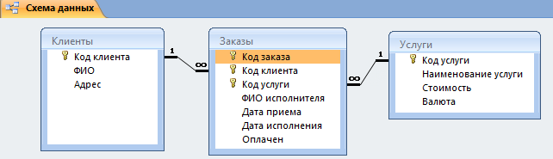

* 1. В личной папке создать файл базы данных **my_baza_Фамилия.accdb** в соответствии со следующими требованиями:
     1. БД должна содержать не менее трех таблиц, не менее 4 полей в каждой.
     2. БД должна содержать поля таких типов как: счетчик, числовой, текстовый, логический, Дата/Время, поле MEMO.
     3. БД должна содержать таблицы подстановки с фиксированным набором значений и со значениями из другой таблицы.

1. Завершение работы:
   1. Сообщить преподавателю о выполненной работе.
   2. Завершить работу с СУБД Access.
2. Контрольные вопросы:
   1. Базы данных. Системы управления базами данных. Реляционные базы данных.
   2. Поле. Запись.
   3. Запуск СУБД Access.
   4. Алгоритм создания таблицы базы данных.
   5. Типы данных. Атрибуты полей.
   6. Ключевое поле.
   7. Алгоритм создания таблицы базы данных с помощью Мастера таблиц и конструктора.
   8. Таблицы подстановки: назначение, виды.
   9. Создание таблицы подстановки с фиксированным набором значений.
   10. Создание таблицы подстановки со значениями из другой таблицы.
   11. Установление связей между таблицами.

Практическая работа № 22

#### Создание форм и заполнение базы данных

*Цель:* отработать навыки создания форм и заполнения базы данных.

*Оборудование:* ПК на базе процессора *(задать самостоятельно). Программное обеспечение: задать самостоятельно.*

*Ход работы:*

1. Подготовка к работе:
   1. Внимательно ознакомиться с заданием.
   2. Включить ПК.
2. Задания для самостоятельного выполнения:
   1. Из своей личной папки открыть файл базы данных **Фамилия_БД.ассdb**.
   2. Используя мастер создания форм для каждой таблицы базы данных **Фамилия_БД.ассdb** создать форму. Имя формы соответствует имени таблицы, на основании которой она создается.
   3. Открыть форму **Клиенты.** Заполнить не менее 5 записей.
   4. Открыть форму **Услуги.** Заполнить не менее 5 записей.
   5. Открыть форму **Заказы.** Заполнить не менее 10 записей.
   6. Открыть каждую таблицу. Проверить наличие записей.
   7. Из своей личной папки открыть файл базы данных **my_baza_Фамилия.accdb.**
   8. Для каждой таблицы создать форму. Имя формы соответствует названию таблицы.
   9. В каждую таблицу внести не менее 5 записей.
3. Завершение работы:
   1. Сообщить преподавателю о выполненной работе.
   2. Завершить работу с СУБД Access.
4. Контрольные вопросы:
   1. Способы создания форм.
   2. Особенности создания разделенных форм.
   3. Особенности создания форм нескольких элементов.
   4. Особенности создания форм с помощью мастера.
   5. Заполнение базы данных посредствам заполнения таблиц.
   6. Заполнение базы данных посредствам заполнения форм.
   7. Печать содержимого базы данных.

Практическая работа № 23

#### Создание запросов на выборку к базе данных

*Цель:* отработать навыки создания, редактирования, исполнения и предварительного просмотра результатов исполнения запросов на выборку к базе данных.

*Оборудование:* ПК на базе процессора (*задать самостоятельно). Программное обеспечение: задать самостоятельно.*

*Ход работы:*

1. Подготовка к работе:
   1. Внимательно ознакомиться с заданием.
   2. Включить ПК.
2. Задания для самостоятельного выполнения:
   1. Из своей личной папки открыть файл базы данных **Фамилия_БД.ассdb**.
   2. Получите ответы на следующие вопросы:
      1. Определить список клиентов, проживающих в Кунгуре.
      2. Определить список не оплаченных заказов.
      3. Определить список оплаченных заказов, принятых во втором полугодии прошлого года.
      4. Определить список заказов, срок исполнения которых является четвертый квартал прошлого года.
      5. Какова общая стоимость всех услуг?
      6. Определить срок исполнения каждого заказа.
      7. Какова средняя стоимость всех услуг?
   3. Из своей личной папки открыть файл базы данных **my_baza_Фамилия.accdb.**
      1. Составить не менее шести запросов на выборку к своей базе данных.
3. Завершение работы:
   1. Создать отчет, отражающий структуру каждого запроса.
   2. Распечатать отчет.
   3. Сообщить преподавателю о выполненной работе.
   4. Завершить работу с СУБД Access.
4. Контрольные вопросы:
   1. Алгоритм создания запросов на выборку, с групповыми операциями, с формулами.
   2. Создание шаблонов.
   3. Предварительный просмотр результатов выполнения запроса. Просмотр запросов.
   4. Редактирование запросов.

Практическая работа № 24

#### Создание запросов на изменение

*Цель:* отработать навыки создания, редактирования, исполнения и предварительного просмотра результатов исполнения запросов на изменение к базе данных.

*Оборудование:* ПК на базе процессора (*задать самостоятельно). Программное обеспечение: задать самостоятельно.*

*Ход работы:*

1. Подготовка к работе:
   1. Внимательно ознакомиться с заданием.
   2. Включить ПК.
2. Задания для самостоятельного выполнения:
   1. Из своей личной папки открыть файл базы данных **Фамилия_БД.ассdb**.
   2. Создать копии всех созданных таблиц.
   3. При создании запросов на изменение в качестве источника данных выбирать копии таблиц.
   4. Получите ответы на следующие вопросы:
      1. Для всех услуг, оплата за которые производится в долларах, обновить их стоимость (она увеличилась на 1,55%).
      2. Удалить из базы данных сведения об оплаченных заказах, которые были выполнены до 2023 года.
      3. Для всех услуг, оплата за которые производится в рублях, обновить их стоимость (она уменьшилась на 10%).
      4. Удалить из базы данных сведения об услугах, оплата за которые производится в

**£**.

* + 1. Удалить из базы данных сведения о клиентах, проживающих в Кунгуре.
  1. Из своей личной папки открыть файл базы данных **my_baza_Фамилия.accdb**.
     1. Составить не менее шести запросов на изменение к своей базе данных.

1. Завершение работы:
   1. Создать отчет, отражающий структуру каждого запроса.
   2. Распечатать отчет.
   3. Сообщить преподавателю о выполненной работе.
   4. Завершить работу с СУБД Access.
2. Контрольные вопросы:
   1. Алгоритм создания запросов на обновление и удаление записей.
   2. Создание шаблонов.
   3. Предварительный просмотр результатов выполнения запроса. Просмотр запросов.
   4. Редактирование запросов.

Практическая работа № 25

#### Создание кнопочных форм

*Цель:* отработать навыки создания кнопочных форм к базе данных. *Оборудование:* ПК на базе процессора (*задать самостоятельно). Программное обеспечение: задать самостоятельно.*

*Ход работы:*

1. Подготовка к работе:
   1. Внимательно ознакомиться с заданием.
   2. Включить ПК.
2. Задания для самостоятельного выполнения:
   1. Из своей личной папки открыть файл базы данных **Фамилия_БД.ассdb**.
   2. Создать главную кнопочную форму с помощью Диспетчера кнопочных форм.
      1. На форму добавить три кнопки, для открытия трех созданных форм и одну кнопку для выхода из приложения MS Access.
   3. На созданные формы добавить кнопки для открытия запросов, других форм, для перехода к следующей и предыдущей записи.
   4. На одну из форм добавить рисунок.
   5. Из своей личной папки открыть файл базы данных **my_baza_Фамилия.accdb**.
      1. В базе данных **my_baza_Фамилия.accdb** создать главную кнопочную форму с помощью Диспетчера кнопочных форм.
      2. На одну из форм добавить кнопки для перехода к следующей и предыдущей записи.
3. Завершение работы:
   1. Сообщить преподавателю о выполненной работе.
   2. Завершить работу с MS Access.
4. Контрольные вопросы:
   1. Что такое форма?
   2. Создание формы. Изменение макета формы.
   3. Добавление в форму разделов заголовка и примечания.
   4. Вставка изображений.
   5. Добавление кнопки.
   6. Добавление гиперссылки.
   7. Добавление вкладок. Настройка вкладки.
   8. Добавление подчиненной формы.

Практическая работа № 26

#### Создание отчетов

*Цель*: отработать навыки создания, просмотра и печати отчетов в базе данных.

*Оборудование*: ПК на базе процессора (*задать самостоятельно*). *Программное обеспечение*: *задать самостоятельно*.

*Ход работы*:

1. Подготовка к работе:
   1. Внимательно ознакомиться с заданием.
   2. Включить ПК.
   3. Открыть файл базы данных **Фамилия_БД.accdb** из личной папки.
2. Задания для самостоятельного выполнения:
   1. Сформировать отчеты с помощью мастера отчета, отражающие:
      1. Список услуг в алфавитном порядке по их наименованию.
      2. Список услуг по валюте с определением общей их стоимости.
      3. Список клиентов по наименованию услуг.
   2. Создать простые отчеты для каждой таблицы.
      1. Добавить колонтитул (автор, группа).
      2. Один из отчетов перенести в MS Word.
      3. Сохранить отчёт в своей личной папке под именем **Отчёт_Фамилия.docх**.
      4. Один из отчётов распечатать.
   3. Из своей личной папки открыть файл базы данных **my_baza_Фамилия.accdb**.
      1. Составить не менее трех отчетов разных типов с группировкой данных и подсчетом итоговых значений.
      2. Один из отчётов распечатать.
3. Завершение работы:
   1. Сообщить преподавателю о выполненной работе.
   2. Завершить работу с MS Access.
4. Контрольные вопросы:
   1. Отчет. Виды отчетов.
   2. Способы создания отчетов.
   3. Редактирование отчетов.
   4. Вычисляемые поля в отчетах.
   5. Установка параметров страницы.
   6. Предварительный просмотр и печать отчета.

Практическая работа № 27

***Создание презентации и задание эффектов в MS Power Point Цель:*** отработать навыки работы со слайдом: добавление нового слайда, изменение порядка

слайдов, удаление слайда, увеличение и уменьшение изображения слайда; работы с текстом: добавление текста на слайд; работы с рисунками: вставка, изменение размеров, добавление автофигур.

***Оборудование****:* задать самостоятельно. ***Программное обеспечение:*** задать самостоятельно. ***Ход работы:***

1. Подготовка к работе:
   1. Внимательно ознакомиться с заданием.
   2. Включить ПК.
   3. Запустить тестирующую программу. Решить тест «MS Power Point».
2. Задание для самостоятельного выполнения:
   1. Создать презентацию, тема которой должна быть связана со специальностью

«Пожарная безопасность».

* 1. Файл сохранить в своей личной папке под именем *Фамилия_Тема презентации.pptx*.
  2. Презентация должна состоять не менее чем из 10 слайдов. Первый слайд – титульный, второй слайд – оглавление.
  3. На слайдах предусмотреть представление текста в виде колонок, маркированного и нумерованного списка.
  4. На слайдах предусмотреть использование таблиц, картинок, автофигур, объектов WordArt и SmartArt.
  5. Изменить формат добавленных объектов на слайде: границы, заливка, размеры, направление, эффекты для фигур, анимация.
  6. Применить шаблон оформления ко всем слайдам (дизайн).
  7. Применить эффекты анимации:
     1. На заголовок 1-го слайда установить анимацию. Эффект – часовая стрелка, начало – по щелчку, секторов - 8, скорость – быстро.
     2. Наложить на заголовки остальных слайдов разные эффекты анимации.
     3. Наложить анимацию на картинки (эффект выбрать самостоятельно).
  8. Установить способ перехода слайдов, т.е. эффект появления нового слайда при демонстрации презентации:
     1. Эффект – появление в форме круга;
     2. Скорость перехода – быстро, смена слайдов – по щелчку.
  9. Установить переходы между слайдами по следующему сценарию (см. рисунок).
     1. Переход с первого слайда ко второму – по щелчку;
     2. Переход со второго слайда ко всем остальным – по гиперссылке;
     3. Переход с третьего и всех остальных слайдов ко второму – по управляющей кнопке.
  10. Добавить на презентацию звук. Установить параметры: значок скрыть при показе, параметры звука – непрерывно, воспроизведение звука – для всех слайдов.
  11. Выполнить текущее сохранение.

1. Завершение работы:
   1. Закрыть все окна.
   2. Сообщить о выполненной работе преподавателю.
2. Контрольные вопросы:
   1. Создание презентации.
   2. Добавление слайдов.
   3. Вставка текста, картинок, таблиц, автофигур, объектов WordArt и SmartArt в презентацию.
   4. Оформление слайдов.
   5. Запуск показа слайдов презентации.
   6. Настройка различных эффектов анимации.
   7. Способы перехода слайдов.

Практическая работа № 28

***Поиск информации в сети Интернет***

***Цель:*** овладение основными навыками работы в сети с целью поиска и сохранения информации.

*Оборудование****:*** задать самостоятельно.

***Программное обеспечение:*** задать самостоятельно.

#### Ход работы:

1. Подготовка к работе:
   1. Внимательно ознакомиться с заданием.
   2. Включить ПК.
   3. Запустить Web-браузер.
2. Задание для самостоятельного выполнения:
   1. Открыть сайт Главного управления МЧС России по Пермскому краю.
   2. Найти биографию начальника главного управления МЧС России по Пермскому краю.
      1. Сохранить биографию в своей личной папке под именем *Начальник.docx*.
   3. Используя сайт Главного управления МЧС России по Пермскому краю найти контакты приемной начальника Главного управления**.**
      1. Сохранить найденную информацию в своей личной папке под именем *Пермь.html*.
   4. Найти Федеральный закон «Технический регламент о требованиях пожарной безопасности».
      1. Как называется Статья 25 данного документа.
   5. Найти описание цифрового видеорегистратора HiWatch DS-H116Q.
      1. Описание и технические характеристики сохранить в файле

*Видеорегистратор.docx*.

* 1. Открыть сайт Российской национальной библиотеки ([http://www.nlr.ru](http://www.nlr.ru/)).
     1. Перейти по ссылке: Ресурсы  Терминологические словари  Социально- экономические термины.
     2. Используя возможности сайта найти определение понятия «"Зеленых" движение» и сохранить результат поиска в документе *Понятие.docx*.
  2. Открыть информационно-правовой портал «Гарант» ([http://garant.ru](http://garant.ru/)).
     1. Используя Кодекс об административных правонарушениях определить какое наказание предусмотрено за нарушение порядка проведения рубок лесных насаждений.
     2. Результат поиска сохранить в своей личной папке под именем *Закон.docx*.
  3. Открыть официальный интернет-портал правовой информации ([http://www.pravo.gov.ru](http://www.pravo.gov.ru/)).
     1. Перейти на страницу официального опубликования.
     2. Используя ссылку *Поиск* найти документы, принятые Президентом РФ, опубликование которых на интернет-портале произошло в течении последних двух недель.
     3. Названия первых трех найденных документов сохранить в своей личной папке под именем *Поиск.docx*.

1. Завершение работы:
   1. Сообщить преподавателю о выполненной работе.
   2. Завершить работу с поисковой системой.
2. Контрольные вопросы:
   1. Что такое сеть Интернет? Как она организована?
   2. Что такое браузер? Какие браузеры вы знаете?
   3. Что такое WWW? Какие службы Интернета вы еще знаете?
   4. Как выполняется поиск информации в Интернете?
   5. Как сохранить Web-страницу сайта на локальном компьютере?

Практическая работа № 29

## Поиск информации по профилю специальности в ИПС

***Цель:*** отработать навыки по созданию, оформлению, отправлению и получению сообщений, используя возможности вложения файлов.

***Оборудование****:* задать самостоятельно. ***Программное обеспечение:*** задать самостоятельно. ***Ход работы:***

1. Подготовка к работе:
   1. Внимательно ознакомиться с заданием.
   2. Включить ПК.
2. Задание для самостоятельного выполнения:
   1. В личной папке создать текстовый документ **29_Фамилия.docx.**
   2. Запустить справочно-правовую систему Консультант Плюс.
   3. Используя Словарь терминов найти определение Автомагистрали. Указать название документа.
   4. Используя «Кодекс Российской Федерации об административных правонарушениях» определить какое следует наказание, за управление транспортным средством, не зарегистрированным в установленном порядке.
   5. Определить минимальный размер оплаты труда на сегодняшнюю дату. К найденному ответу установить закладку МРОТ. Напечатать в комментариях свою Фамилию.
   6. Используя Справочную информацию найти:
      1. Технический регламент таможенного союза «О безопасности машин и оборудования». Определить структуру данного документа;
      2. [Правила](consultantplus://offline/ref%3D42DEC9C3F884B8B256225D70CBC744073CEF21BAA10206487AAE87046E0050A3107B600D07D725D95FF2C60950E97ECD9E48B831964EBFB6M8C8K) по охране труда на автомобильном транспорте. Документ сохранить в личной папке под именем **Правила.rtf**.
   7. Используя «Путеводители» определить правомерно ли увольнение за прогул совместителя, если ему не установлена ежедневная продолжительность рабочего времени и время отсутствия на работе составило более 4-х часов подряд?
   8. Используя «Прессу и книги» найти издание «Перевозки и автотранспорт». Определить структуру документа.
   9. Используя глобальную сеть Интернет найти:
      1. Нормативную документацию по своей специальности;
      2. Техническую документацию по своей специальности;
      3. Каталоги электрооборудования, заказ электрооборудования.
3. Завершение работы:
   1. Сообщить о выполненной работе преподавателю.
   2. Закрыть приложение.
4. Контрольные вопросы:
   1. Запуск СПС Консультант Плюс.
   2. Поиск документов по известным реквизитам.
   3. Работа с кодексами.
   4. Словарь терминов.
   5. Пресса и книги.

Практическая работа № 30

#### Фигуры: редактирование фигур, автосоединение, точки соединения

***Цель:*** отработать навыки по созданию и редактированию фигур, установления автосоединения.

***Оборудование****:* задать самостоятельно. ***Программное обеспечение:*** задать самостоятельно. ***Ход работы:***

1. Подготовка к работе:
   1. Внимательно ознакомиться с заданием.
   2. Включить ПК.
2. Задание для самостоятельного выполнения:

#### Задание 1.

1. Откройте **Microsoft Visio2016**.
2. Создайте новый документ.
3. Включите сетку: вк. Вид  гр. Показать  Сетка.
4. Откройте в окне **Фигуры**  **Дополнительные фигуры**  **Общие**  **Простые фигуры**. Разместите на схеме прямоугольник и пятиугольник.
5. Используя инструмент Линия, постройте на схеме параллелограмм.

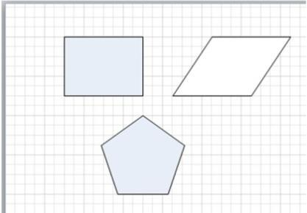

1. Откройте в окне **Фигуры** набор фигур **Соединительные линии** из категории

**Дополнительные решения Visio**. Используя фигуры этого набора, измените схему.

Примечание: для изменения параметров линии (толщины, штриховки, стрелок) на панели инструментов щелкните кнопку со списком **Линия** и выберите нужный название нужного параметра для настройки: **Толщина**; **Штрихи**; **Стрелки**.

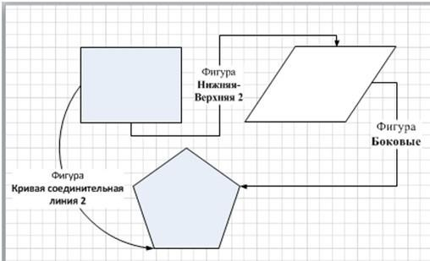

1. Сохраните схему под именем **Простые фигуры**.

#### Изменение размера, поворот, перемещение, управление поведением

***фигуры***

Для **изменения размера** выполните следующие ниже следующие действия.

1. Выделите фигуру (щелкните по ней левой клавишей мыши).
2. Используя размерные маркеры (квадратики на серединах сторон и в вершинах фигуры), измените размер.

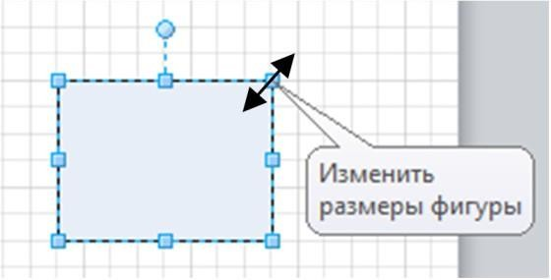

Для **поворота фигуры** выполните следующие ниже следующие действия.

1. Выделите фигуру щелкните по ней левой клавишей мыши).
2. Используя маркер поворота (кружок), разверните фигуру.

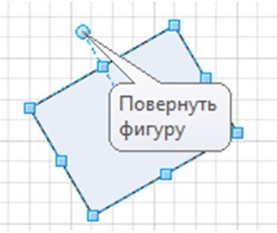

Для **перемещения фигуры** выполните следующие ниже следующие действия.

Прижмите левую клавишу мыши на фигуре и, не отпуская *мышь*, перетащите фигуру в нужное *место*. Отпустите *мышь*.

Или

Выделите фигуру (щелкните *по* ней левой клавишей мыши) и сдвиньте, используя стрелки управления курсором на клавиатуре.

Для **управления поведением** фигуры используются *управляющие* маркеры (треугольники). В зависимости от фигуры *управляющие* маркеры могут настраивать положение линии, форму стрелки или соединять с другими фигурами. Чтобы узнать, что делает конкретный управляющий маркер, укажите на этот маркер мышью и прочтите всплывающую подсказку.

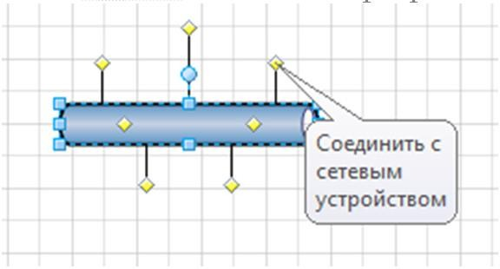

#### Задание2

1. Измените схему, созданную при выполнении задания1, используя перемещение, изменение размера и поворот фигур.

Примечание: Обратите внимание, как ведут себя соединительные линии при изменении размеров, повороте и перемещении стандартных фигур и фигур пользователя.

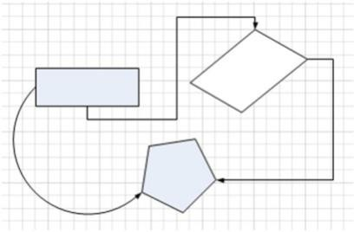

1. Сохраните и закройте схему.

#### Масштаб страницы

Масштаб отображения страницы определяется на панели инструментов. Также масштаб можно изменить при помощи инструмента **Панорама и масштаб**, которое подключается и отключается кнопкой **Панорама и масштаб**

#### Линейка и сетка

Для более удобного размещения фигур на схеме можно использовать линейку и сетку. Чтобы подключить эти объекты на вкладке **Вид** в группе **Показать** поставьте соответствующие флажки.

#### Направляющие

Направляющие представляют собой вспомогательные линии, невыводимые на печать и предназначенные для удобного размещения фигур на схеме. Направляющие линии могут быть горизонтальными и вертикальными, также можно выполнить поворот любой из этих линий аналогично повороту фигур.

Для создания горизонтальной (вертикальной) направляющей прижмите левую клавишу мыши на горизонтальной (вертикальной) линейке и перетащите мышь, а вместе с ней и направляющую, в нужное положение на странице.

Для отображения направляющих на странице на вкладке **Вид** в группе **Показать**

поставьте флажок **Направляющие**.

Для скрытия направляющих –снимите поставленный флажок.

Для удаления направляющей выделите ее и щелкните клавишу **[Delete]**на клавиатуре.

#### Задание3

1. Создайте новый документ.
2. Задайте масштаб отображения документа 100%(вкладка-**Вид**, группа-**Масштаб**, кнопка-**Масштаб**).
3. На вкладке **Вид** в группе **Показать** подключите следующие элементы окна, если они еще не подключены: **Линейка**; **Сетка**; **Направляющие**.
4. Постройте вертикальную направляющую, расположив ее на метке 80мм. Для

этого:

* Наведите мышь на вертикальную линейку.
* Прижмите левую клавишу мыши и не отпуская ее, сдвиньте мышь (вместе с

направляющей ) на метку 80мм.

1. Используя фигуры открытых наборов, постройте схему, приклеив центры фигур к направляющей (см.Рис.25):Пользуйтесь всплывающими подсказками приклеить к направляющей.

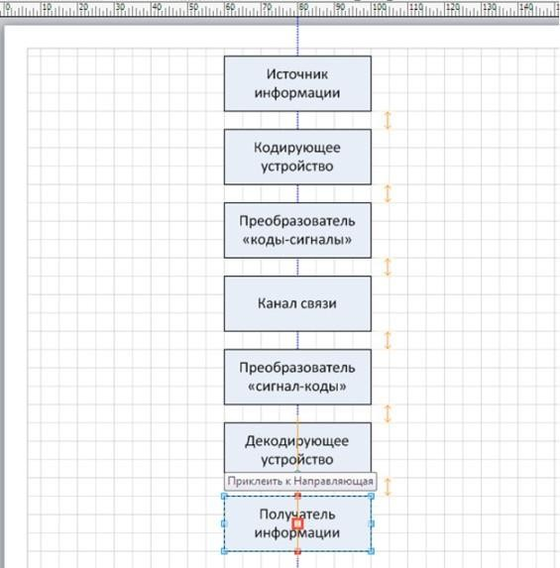

Создание схемы с использованием стандартных фигур (этап1)

1. Постройте горизонтальную направляющую, расположив ее по центру прямоугольника "Канал связи". Для этого:
   * Наведите мышь на горизонтальную линейку.
   * Прижмите левую клавишу мыши и, не отпуская ее, сдвиньте мышь (вместе с линией) в нужное положение.
2. 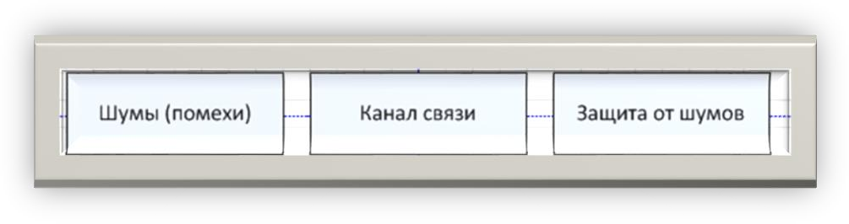Достройте схему, приклеив центры новых фигур к горизонтальной направляющей (см.Рис.26.)

Создание схемы с использованием стандартных фигур(этап2)

1. Скройте сетку. Для этого на вкладке **Вид** в группе **Показать** снимите флажок

**Сетка**.

1. Скройте направляющие. Для этого на вкладке **Вид** в группе **Показать** снимите флажок **Направляющие**.
2. Используя фигуры набора **Соединительные линии**, соедините верхнюю часть блоков схемы(см.Рис.27).

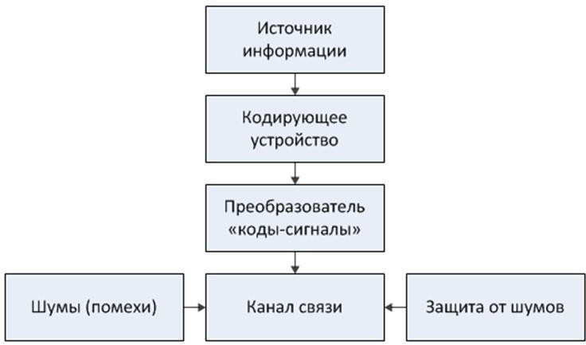

Создание схемы с использованием стандартных фигур(этап3)

1. Сохраните схему под именем **Передача информации**. **Использование подсказки"Автосоединение" для соединения фигур *Подключение подсказки Автосоединение***

Подсказка **Автосоединение** помогает добавлять, соединять ,выравнивать и размещать фигуры. (Находится на панели инструментов)

#### Автоматическое соединение двух фигур

1. Перетащите первую фигуру на страницу документа.
2. Подключите подсказку **Автосоединение**, если она не подключена.
3. Начните перемещение следующей фигуры на схему. Задержите указатель мыши над фигурой, которая уже находится на странице. Обратите внимание на небольшие голубые стрелки на четырех сторонах фигуры. Это стрелки автосоединения (см.Рис.28),которые можно использовать для соединения фигур.

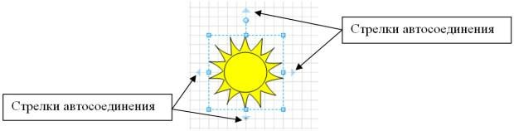

мышь.

Фигура "Солнечно" со стрелками авто соединения

1. Переместите указатель мыши на одну из стрелок авто соединения и отпустите

#### Соединение фигур, уже размещенных на странице

1. Подключите подсказку **Автосоединение**, если она не подключена.
2. Наведите указатель мыши на одну из соединяемых фигур. Когда появится

стрелка автосоединения, наведите указатель на стрелку, указывающую в сторону фигуры, с которой нужно соединить первую фигуру.

1. Прижмите левую клавишу мыши над стрелкой автосоединения и перетащите соединитель в центр второй фигуры.
2. Когда стрелка будет находиться над центром второй фигуры, вокруг нее появится красная рамка. Отпустите мышь.

#### Задание4 (окончание работы со схемой Передача информации)

1. На вкладке **Вид** в группе **Визуальные подсказки** подключите подсказку

### Автосоединение.

1. Соедините оставшиеся блоки схемы, используя стрелки автосоединения (см.Рис.30). Для этого: Наведите указатель мыши на фигуру, от которой строится соединение.
2. Щелкните по стрелке, указывающей направление соединения.

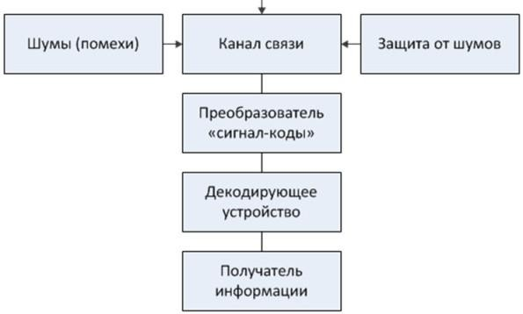

Создание схемы с использованием стандартных фигур(этап4)

1. Примените к схеме тему **Стандартная**. Выбор темы осуществляется на панели инструментов.
2. На страницу добавьте текст **"Линия связи"** .Используя фигуру **Множественное прямоугольное дерево** из набора фигур **Соединительные линии**, соедините текстовый элемент и блоки схемы(см.Рис.31).

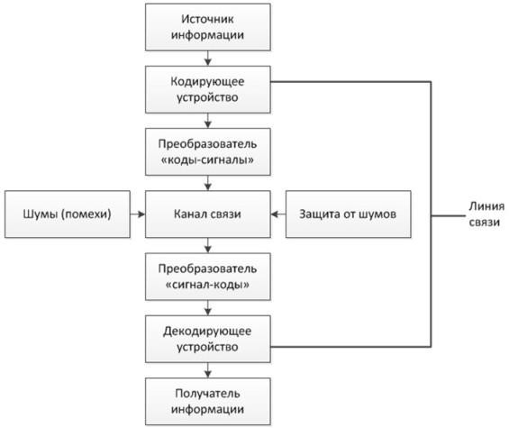

Создание схемы с использованием стандартных фигур(этап4)

1. Сохраните и закройте схему.

### Точки соединения

Двумерные фигуры имеют **точки соединения**, обозначаемые синими крестиками(см.[Рис.3](https://www.intuit.ru/studies/courses/12247/1179/lecture/19709?page=6&image.2.23)2).

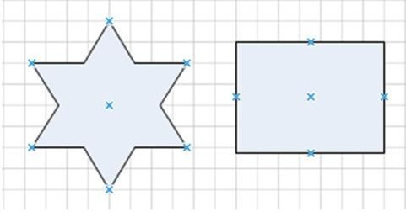

Точки соединения двумерных фигур

Точки соединения позволяют упростить процесс соединения различных фигур. Число точек соединения, которые имеет фигура, зависит от самой фигуры, но может быть изменено

пользователем. *По* умолчанию они располагаются в узловых точках фигуры: вершинах, центрах сторон, геометрическом центре, местах наиболее частого соединения с другими фигурами. Всегда можно добавить или удалить точку соединения, а так же изменить ее положение.

#### Добавление точки соединения

1. На панели инструментов – **соединительную линию** переключить на **Точку соединения https://www.intuit.ru/EDI/26_09_16_2/1474842043-31192/tutorial/1248/objects/2/files/02_23_1.jpg**.
2. Прижмите клавишу **[Ctrl]** на клавиатуре и сделайте щелчок левой клавишей мыши в нужном месте контура фигуры.

#### Перемещение точки соединения

1. На панели инструментов выберите инструмент **Точка соединенияhttps://www.intuit.ru/EDI/26_09_16_2/1474842043-31192/tutorial/1248/objects/2/files/02_23_1.jpg**.
2. Нажмите левую клавишу мыши над перемещаемой точкой соединения и перетащите ее в нужное место. Отпустите мышь.

#### Удаление точки соединения

1. На панели инструментов выберите инструмент **Точка соединенияhttps://www.intuit.ru/EDI/26_09_16_2/1474842043-31192/tutorial/1248/objects/2/files/02_23_1.jpg**.
2. Щелкните удаляемую точку соединения.
3. Нажмите клавишу**[Delete]** на клавиатуре.

В MicrosoftVisio2007используются три типа точек соединения:

* Внутренние (внутрь)-используются для соединения одномерных и двумерных

фигур;

* Внешние (наружу)-используются для склеивания двумерных фигур, эта связь

позволяет объединить фигуры так, чтобы они сохраняли свой порядок или угол относительно друг друга;

* Смешанные (внутрь и наружу)-позволяют объединять любые фигуры, сочетая в себе возможности внутренней и внешней точки.

Для изменения типа точки соединения необходимо выбрать берите инструмент **Точка соединения https://www.intuit.ru/EDI/26_09_16_2/1474842043-31192/tutorial/1248/objects/2/files/02_23_1.jpg**,щелкните изменяемую точку правой клавишей мыши и выберите нужный тип.

#### Задание5

1. Создайте новый документ.
2. Перенесите на страницу фигуры, используя набор элементов **Простые фигуры**. (Фаил-фигуры-общие-простые фигуры)

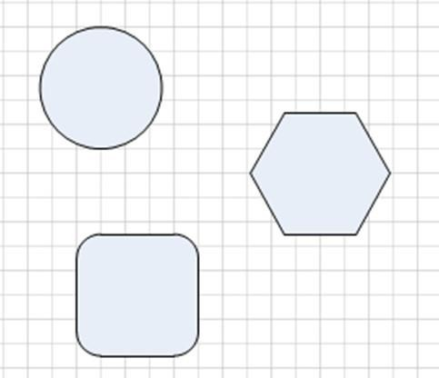

Простые фигуры

1. Выберите инструмент **Точка соединения https://www.intuit.ru/EDI/26_09_16_2/1474842043-31192/tutorial/1248/objects/2/files/02_23_1.jpg**
2. Создайте дополнительные точки соединения для фигур.

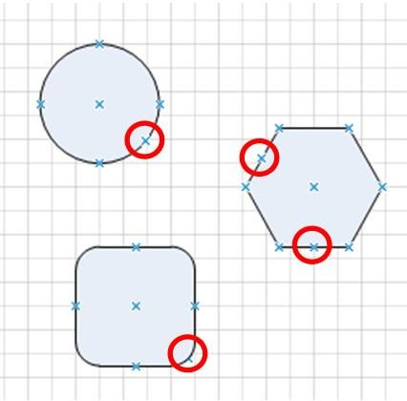

Добавление точек соединения фигур

1. Постройте соединительные линии, используя фигуры набора **Соединительные линии**.

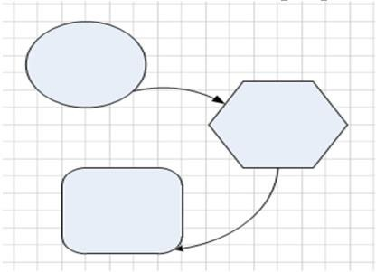

Соединение с использованием дополнительных точек соединения

1. Сохраните схему под именем **Дополнительные точки соединения**.

этого:

#### Задание6

1. Создайте новый документ.
2. Найдите фигуры на локальном компьютере по ключевому слову "растения".Для

* В окне **Фигуры** щелкните **Дополнительные фигуры**, затем **Поиск фигур**.
* В появившемся поле **Поиск фигур** введите ключевое слово для поиска-

"растения" и щелкните кнопку **Начать поиск**, которая находится справа от поля поиска.

1. Используя поиск фигур, постройте схему компьютерной сети.Ключевые слова для поиска подберите самостоятельно.
2. Сохраните документ под именем **Компьютерная сеть**. Закройте документ.

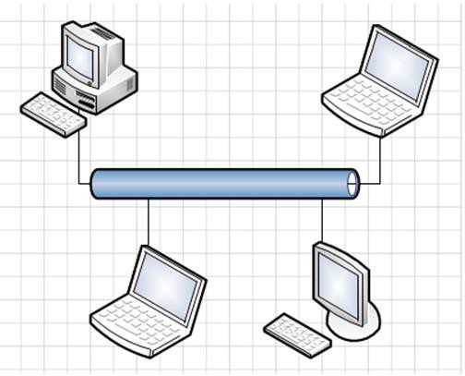

Схема компьютерной сети

1. Завершение работы:
   1. Сообщить о выполненной работе преподавателю.
   2. Закрыть приложение.
2. Контрольные вопросы:
   1. Предположим, что в окне "Фигуры" отображается набор элементов "Блоки". Как закрыть данный набор?
   2. Предположим, что Вы создали документ на основе шаблона "Простая схема". Как отобразить в окне "Фигуры" набор элементов "Блоки", относящийся к разделу "Общие"?
   3. Как повернуть фигуру?
   4. Как сгруппировать/разгруппировать фигуры?
   5. Как удалить фигуру из документа?
   6. Как подключить подсказку "Автосоединение"?
   7. Как изменить положение фигуры в документе?

Практическая работа № 31

#### Создание блок-схемы. Редактирование и форматирование блок-схемы

***Цель:*** познакомится с основными приемами создания блок схем в MicrosoftVisio, используя шаблоны Простая блок-схема, Функциональная блок-схема.

***Оборудование****:* задать самостоятельно. ***Программное обеспечение:*** задать самостоятельно. ***Ход работы:***

1. Подготовка к работе:
   1. Внимательно ознакомиться с заданием.
   2. Включить ПК.
2. Задание для самостоятельного выполнения:

### Простая блок-схема

**Назначение шаблона Простая блок-схема**

Шаблон **Простая блок-схема** предназначен для разработки блок-схем, нисходящих схем, схем отслеживания данных, схем планирования процессов и схем структурного прогноза. Шаблон содержит необходимые фигуры, соединительные линии и ссылки.

# Задание1

1. Откройте **MicrosoftVisio2016**.
2. Создайте документ на основе шаблона **Простая блок-схема** из категории шаблонов

### Блок-схема.

1. Задайте книжную ориентацию страницы (файл - **Параметры страницы**, **Ориентация**).
2. Задайте макет блок-схемы **Сверху вниз** (файл – параметры страницы **Макет**,)
3. Подключите подсказку Автосоединение (флажок **Автосоединение**). Из набора

**Фигуры простой блок-схемы** перетащите на лист фигуры:

### Процесс.

* Ниже этой фигуры, используя стрелки автосоединения, поместите фигуру

### Документ.

* Ниже фигуры **Документ** вставьте фигуру **Решение**.
* Ниже фигуры **Решение** поместите фигуру **Документ**.

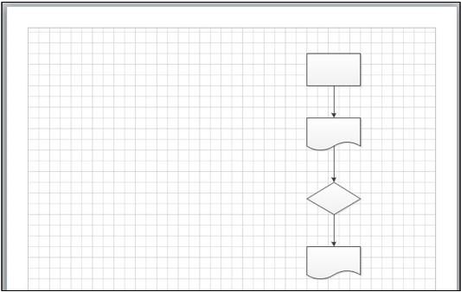

Простая блок-схема (этап1)

1. Слева от нижней фигуры **Документ** поместите фигуру **Процесс**, соединенную коннектором с фигурой **Решение**.

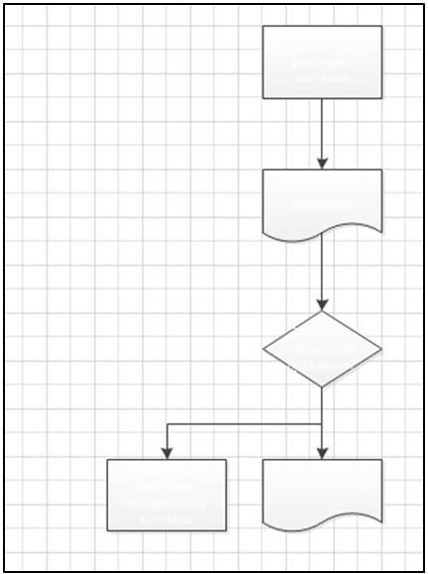

Простая блок-схема (этап2)

Для этого:

* Выделите фигуру **Решение** на странице.
* Выберите инструмент **Соединительная линия.** В наборе **Фигуры простой блок- схемы** выберите фигуру **Процесс** и поместите ее слева от нижней фигуры **Документ** на схеме.

Visio нарисует коннектор между фигурами **Решение** и **Процесс**.

1. Достройте схему.

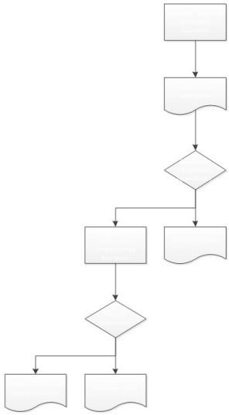

Простая блок-схема (этап3)

1. Введите текст в фигуры блок-схемы.Для ввода текста в фигуру выполните действия:

* Выберите инструмент **Указатель**.
* Щелкните фигуру, в которую должен быть введен текст.
* Напечатайте нужный текст. Примечание:

Чтобы увеличить масштаб фигуры, нажмите на клавиатуре комбинацию клавиш **[Shift]+[Ctrl ]** и щелкайте левой клавишей мыши по фигуре, пока не добьётесь нужного масштаба.

Чтобы уменьшить масштаб фигуры, нажмите на клавиатуре комбинацию клавиш**[Shift]+[Ctrl]**и щелкайте правой клавишей мыши по фигуре, пока не добьетесь нужного масштаба.

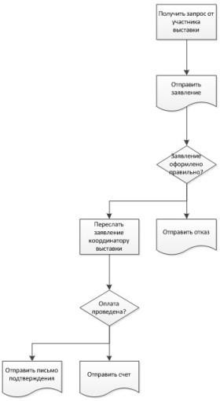

Простая блок-схема(этап4)

Подпишите коннекторы, идущие от фигур **Решение** к ниже следующим фигура). Для этого щелкните подписываемый коннектор и введите текст.

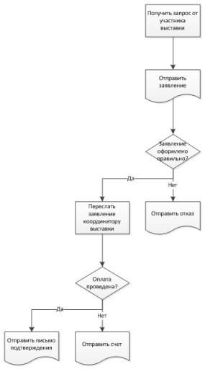

Простая блок - схема(этап5) Сохраните документ под именем **Простая блок-схема**.

### Функциональная блок-схема

**Назначение макета Функциональная блок-схема**

Макет **Функциональная блок-схема** предназначен для отображения отношений между бизнес-процессом и организационными или функциональными подразделениями, такими как отделы, отвечающие за выполнение шагов данного процесса.

Дорожки в блок-схеме представляют функциональные единицы, например отделы, должности или какие-либо другие функции. Каждая фигура, представляющая этап процесса, располагается в дорожке функциональной единицы, ответственной за этот этап.

### Задание2

1. Создайте новый документ на основе шаблона **Функциональная блок-схема** из категории **Блок-схема**.
2. В открывшемся окне **Функциональная блок-схема** выберите ориентацию схемы **По горизонтали** и щелкните **ОК**.
3. Заполните заголовок диаграммы и имеющие дорожки.

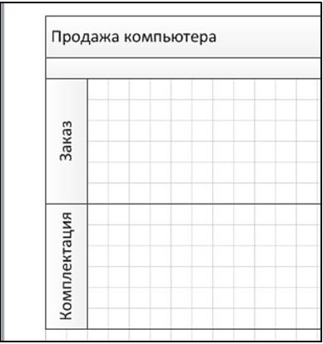

Функциональная блок-схема (этап1)

1. Сохраните документ под именем **Функциональная блок-схема**.

***Редактирование и форматирование простой блок-схемы***

#### Нумерация фигур в блок-схеме

Visio может нумеровать фигуры в блок-схеме. Чтобы указать параметры нумерации, на вкладке **Вид** в группе **Макросы** щелкните кнопку **Надстройки** и выберите в группе **Дополнительные решения Visio** команду **Нумерация фигур**. В открывшемся окне **Нумерация фигур** укажите необходимые параметры нумерации и щелкните кнопку **ОК**.

#### Задание 1

1. Откройте документ Простая блок-схема, созданный в практической работе 4
2. В блок-схему добавьте автоматическую нумерацию всех фигур. Для этого:

* На вкладке **Сервис** щелкните кнопку со списком **Надстройки**, выберите группу

**Дополнительные решения Visio**, а в ней команду **Нумерация фигур**.

* В открывшемся окне **Нумерация фигур** укажите параметры
* на вкладке **Общие**:
* Операция - Автонумерация;
* Применить к - Все фигуры;
* Начать с - 1;
* Интервал - 1;
* Поставьте флажок Продолжить нумерацию фигур при перетаскивании на страницу.
* На вкладке **Дополнительно**:
* Поместить номер - Перед текстом фигуры;
* Порядок нумерации - Слева направо, сверху вниз;
* Поставьте флажок **Исключать соединительные линии**.
* Щелкните кнопку **ОК**.

1. Сохраните блок-схему.

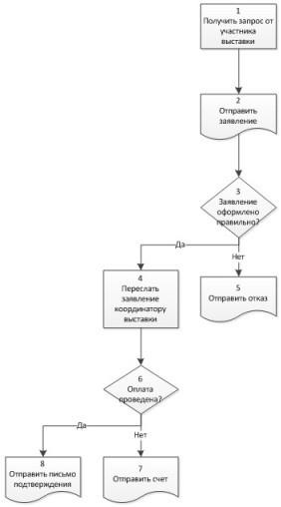

Простая блок-схема (этап 6)

#### Изменение блок-схемы

Добавление фигуры между двумя другими фигурами

Для добавления новой фигуры между двумя другими фигурами блок-схемы, перетащите новую фигуру на коннектор, соединяющий фигуры, между которыми вставляется новая. Visio вставит новую фигуру между имеющимися и автоматически раздвинет блок- схему.

Удаление фигуры

Для удаления фигуры с блок-схемы выделите данную фигуру и щелкните **[Delete]** на клавиатуре.

Перенумерация фигур

Для перенумерации фигур блок-схемы выполните действия:

1. На вкладке **Сервис** щелкните кнопку **Надстройки** и выберите в группе

### Дополнительные решения Visio команду Нумерация фигур.

1. В открывшемся окне **Нумерация фигур** на вкладке **Общие** выберите переключатель **Перенумеровать в том же порядке**, укажите **начальный номер** для нумерации и щелкните **ОК**.

#### Задание 2

1. Измените блок-схему, подготовленную при выполнении задания 1:

* Удалите фигуру **Документ** (Отправить заявление).
* Между фигурами **Решение** (Заявление оформлено правильно) и **Документ**

(Отправить отказ) поместите фигуру **Процесс** (Переслать помощнику по торговой выставке).

* Добавьте фигуру **Процесс** (Позвонить участнику выставки по поводу оплаты) ниже фигуры **Документ** (отправить счет).
* Перенумеруйте фигуры блок-схемы в том же порядке, начиная с начального номера - 1.

1. Сохраните блок-схему.

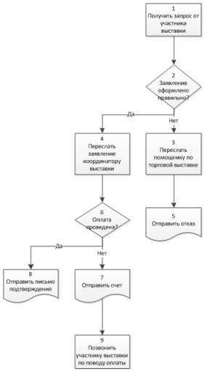

Простая блок-схема (этап 7)

#### Изменение расположения соединенных фигур

После того, как соединение фигур блок-схемы создано, можно полностью изменить их расположение и перестроить соединения. Для этого на вкладке **Файл- параметры страницы- макеты и маршруты стиль** выберите нужный макет.

При изменении макета блок-схемы она может не уместиться на странице документа. В этом случае измените размер страницы (вкладка **файл параметры страницы ориентация**.

#### Задание 3

1. Измените макет блок-схемы, подготовленной при выполнении задания 2, на вариант **Слева направо**. **Прямая.**

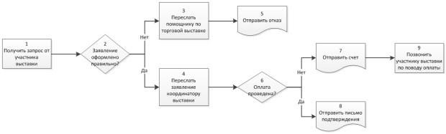

Простая блок-схема (этап 8)

1. Измените ориентацию страницы на альбомную.
2. Сохраните и закройте документ.

# Редактирование и форматирование функциональной блок-схемы

### Добавление, перемещение, удаление дорожки

Для **добавления** дорожки в функциональную блок-схему выполните один из указанных ниже вариантов действий:

* Щелкните имеющуюся на схеме дорожку правой кнопкой мыши и выберите в контекстном меню пункт **копировать и** вставить ниже.
* Из набора элементов **Фигуры функциональной блок-схемы** перетащите дорожку в нужное место на границу полосы.

Для **перемещения** дорожки:

1. Щелкните заголовок дорожки, которую необходимо переместить, чтобы выделить ее. Указатель мыши примет форму значка перемещения.
2. Перетащите дорожку в нужное место.

Фигуры, расположенные на дорожке, будут перемещаться вместе с ней. Чтобы проверить, находится ли фигура на дорожке или просто расположена поверх нее, выделите фигуру. Если фигура находится на дорожке, появится желто-оранжевый контур. Если фигура не находится на дорожке, но ее необходимо туда поместить, сдвиньте ее немного, и дорожка определит ее.

Для **удаления** дорожки:

1. Щелкните подпись дорожки, которую требуется удалить.
2. Нажмите клавишу **[DELETE]** на клавиатуре.

Примечание. При удалении дорожки также удаляются все фигуры, содержащиеся на

ней.

### Задание 4

1. Откройте документ Функциональная блок-схема, созданный в практической

работе 4

1. Добавьте к функциональной блок-схеме еще две дорожки.

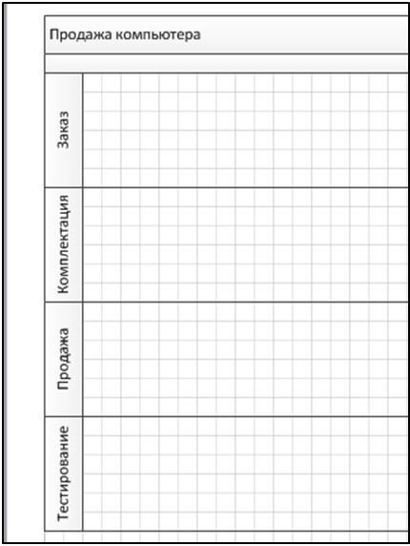

Функциональная блок-схема (этап 2)

1. Измените порядок следования дорожек, переставив этапы продажи и тестирования компьютера.

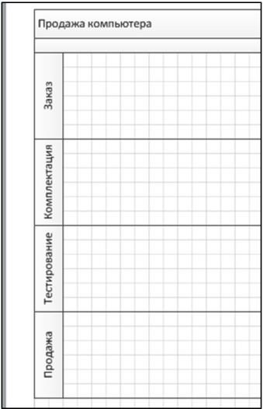

Функциональная блок-схема (этап 3)

1. Поместите на дорожки фигуры.

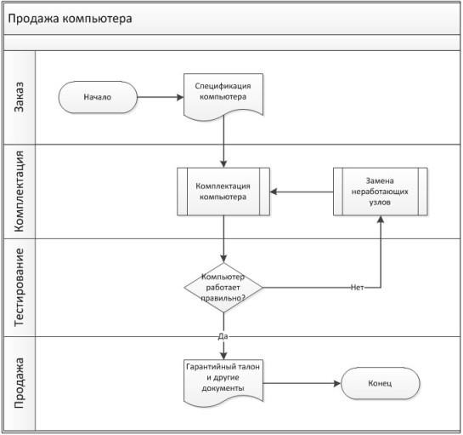

Функциональная блок-схема (этап 4)

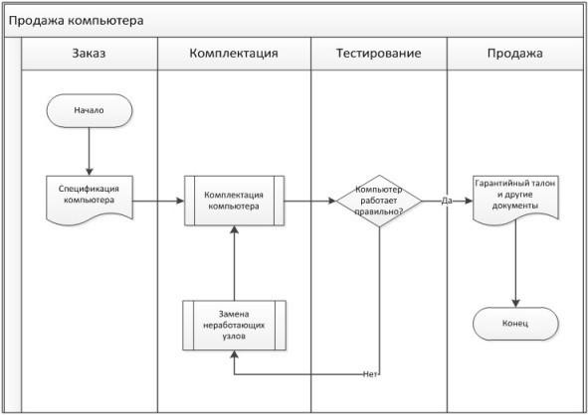

Функциональная блок-схема (этап 5)

1. Сохраните и закройте документ.

### Задание 5

Подготовьте блок-схему процесса анализа доставок за день и корректировки графика доставки на следующий день (см. [Рис.](https://www.intuit.ru/studies/courses/12247/1179/lecture/19711?page=4&image.3.14) 50).

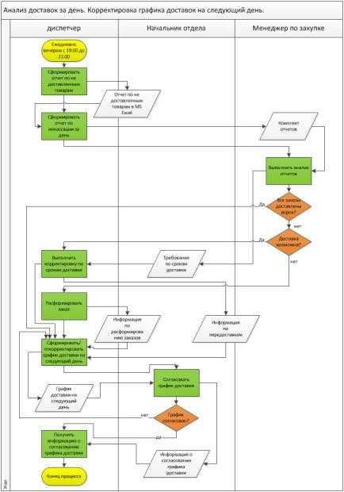

Блок-схема процесса

1. Завершение работы:
   1. Сообщить о выполненной работе преподавателю.
   2. Закрыть приложение.
2. Контрольные вопросы
   1. Для каких целей предназначен шаблон "Простая блок-схема"?
   2. Для каких целей предназначен макет "Функциональная блок-схема"?
   3. Как в Microsoft Visio 2016 создать документ на основе шаблона "Простая блок-схема"?
   4. Как в Microsoft Visio 2016 создать документ на основе шаблона "Функциональная блок- схема"?
   5. Как добавить в блок-схему новую фигуру между двумя другими фигурами блок-схемы, соединенными коннектором?
   6. Как удалить дорожку из функциональной блок-схемы?
   7. Как добавить автонумерацию фигур блок-схемы?
   8. Как удалить фигуру из блок-схемы?
   9. Как изменить макет блок-схемы?

Практическая работа № 32

#### Планирование расписания: временная диаграмма

***Цель:*** изучить основные приемы создания, редактирования и форматирования временной диаграммы.

***Оборудование****:* задать самостоятельно. ***Программное обеспечение:*** задать самостоятельно. ***Ход работы:***

1. Подготовка к работе:
   1. Внимательно ознакомиться с заданием.
   2. Включить ПК.
2. Задание для самостоятельного выполнения:

### Задание 1

* Построение главной временной шкалы.

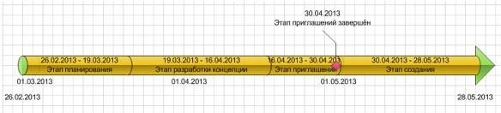

Главная временная шкала

1. Откройте **Microsoft Visio 2016**.
2. Создайте документ на основе шаблона **Временная шкала** из категории шаблонов

### Расписания.

1. Перетащите из набора **Фигуры временной шкалы** на лист фигуру **Цилиндрическая временная шкала** и выполните ее настройку в открывшемся окне **Настройка временной шкалы**.

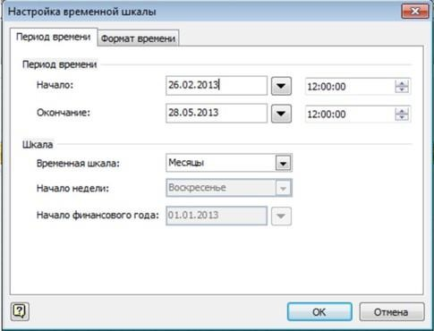

Настройка временной шкалы

1. Примените к временной шкале тему **Метро**. Для этого:

* Выделите временную шкалу, щелкнув по ней левой клавишей мыши.
* На панели инструментов **Темы** выберите тему **Метро** (это одна из тем, использующих зеленый цвет).

1. Добавьте на правый край временной шкалы стрелку. Для этого:

* Щелкните по временной шкале правой кнопкой мыши.
* В открывшемся контекстном меню выберите команду **Показать конечную стрелку**.

1. Создайте временной интервал **Этап планирования** продолжительностью две недели с момента начала проекта. Для этого:

* Из набора **Фигуры временной шкалы** окна **Фигуры** перетащите на временную шкалу **Цилиндрический интервал**.
* В открывшемся окне **Настройка интервала** задайте настройки.

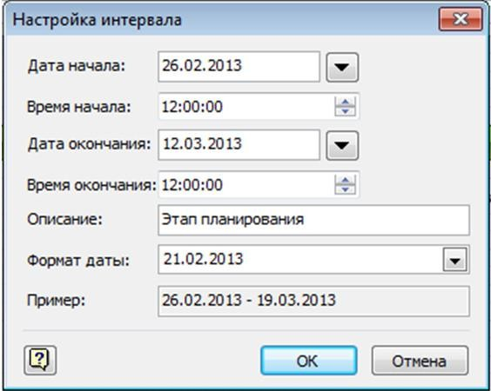

Настройка временного интервала

Примечание: Чтобы изменить настройку интервала, щелкните по его изображению правой кнопкой мыши и в открывшемся меню выберите команду **Настройка интервала**. Для быстрого изменения описания интервала, выделите его и нажмите клавишу **[F2]** на клавиатуре.

1. Измените временной интервал **Этап планирования**, продлив его еще на одну неделю.
2. Добавьте на временную шкалу еще три интервала:

|  |  |  |
| --- | --- | --- |
| Таблица 1. Интервалы проекта | | |
| **Дата начала** | **Дата окончания** | **Описание** |
| 19.03.2013 (12:00:00) | 16.04.2013 (12:00:00) | Этап разработки концепции |
| 16.04.2013 (12:00:00) | 30.04.2013 (12:00:00) | Этап приглашений |
| 30.04.2013 (12:00:00) | 28.05.2013 (12:00:00) | Этап создания |

1. Добавьте на временную шкалу фигуру **Веха-ромб**, обозначающую завершение этапа приглашений. Для этого:

* Перетащите на временную шкалу фигуру **Веха-ромб** из набора **Фигуры временной шкалы** окна **Фигуры**.
* Настройте параметры вехи в открывшемся окне **Настройка вехи**.

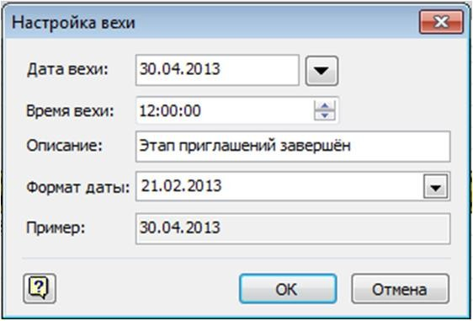

Параметры вехи "Завершение этапа приглашений"

1. Сохраните документ под именем **Временная диаграмма**.

* Построение расширенной временной шкалы, отражающей первые два этапа проекта.

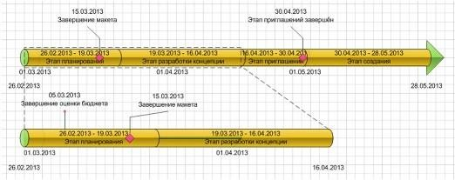

Синхронизированные главная и расширенная временные шкалы

1. Перетащите на лист фигуру **Расширенная временная шкала** из набора **Фигуры временной шкалы** так, чтобы левые края главной временной шкалы и расширенной находились на одном уровне.
2. Настройте параметры расширенной временной шкалы в появившемся на экране окне **Настройка временной шкалы**

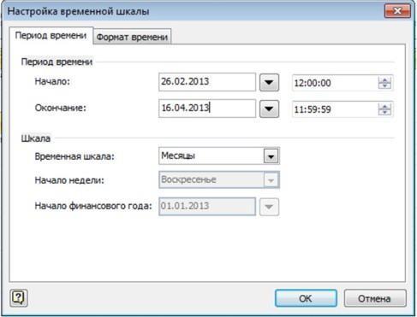

Настройка параметров расширенной временной шкалы

1. Добавьте на расширенную временную шкалу веху **Завершение оценки бюджета**, которая наступает через 1 неделю с момента начала проекта и обозначается фигурой **Веха-булавка**. Для этого:

* Перетащите на расширенную временную шкалу фигуру **Веха-булавка** из набора

### Фигуры временной шкалы окна Фигуры.

* Настройте параметры вехи.

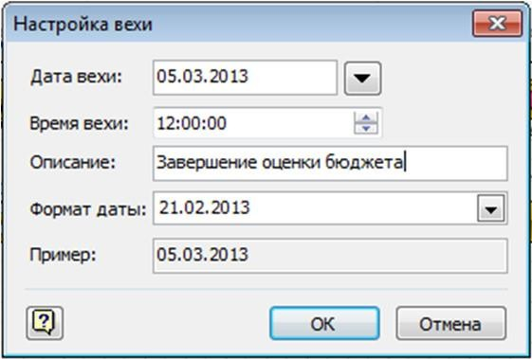

Настройка параметров вехи "Завершение оценки бюджета"

Обратите внимание, что веха **Завершение оценки бюджета** не отображается на главной временной шкале.

1. Добавьте на главную временную шкалу веху **Завершение макета**, которая наступает через две недели с момента начала проекта. Обозначьте веху фигурой **Веха-ромб**. Для этого:

* Перетащите на главную временную шкалу фигуру **Веха-ромб** из набора **Фигуры временной шкалы** окна **Фигуры**.
* Настройте параметры вехи.

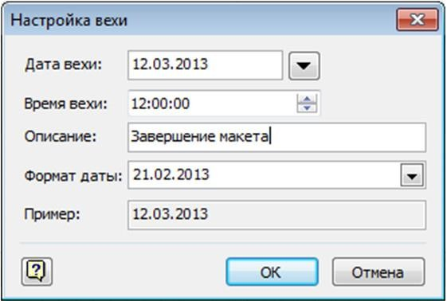

Настройка параметров вехи "Завершение макета"

Обратите внимание, что веха **Завершение макета** автоматически добавлена на расширенную временную шкалу.

1. Измените дату вехи **Завершение макета** на 15.03.2013. Для этого:

* Щелкните правой клавишей мыши по вехе на главной временной шкале.
* В открывшемся меню выберите команду **Настройка вехи…**
* Измените дату вехи с 12.03.2013 на 15.03.2013.

Обратите внимание на то, что веха изменилась как на главной, так и на расширенной временной шкале.

1. Задайте отображение 50% выполнения для Этапа разработки концепции на расширенной временной шкале. Для этого:

* Щелкните правую границу интервала **Этап разработки концепции** на расширенной временной шкале. В открывшемся меню выберите команду **Задать процент завершения…** и в открывшемся окне **Данные фигуры** в поле **Процент завершения** впишите **50**. Закройте окно, щелкнув ОК.
* Щелкните правую границу интервала **Этап разработки концепции** на расширенной временной шкале. В открывшемся меню выберите команду **Показать процент завершения**.

Обратите внимание, что процент завершения этапа разработки концепции на главной временной шкале не отображается.

1. Сохраните и закройте документ.
2. Завершение работы:
   1. Сообщить о выполненной работе преподавателю.
   2. Закрыть приложение.
3. Контрольные вопросы
   1. Как создать временную шкалу на временной диаграмме?
   2. Как создать/удалить временной интервал с временной шкалы?
   3. Что отображает главная временная диаграмма?

Практическая работа № 33

#### Работа с картами и планами: план этажа

***Цель:*** знакомство с основными возможностями шаблона План этажей для разработки планов, архитектурной и строительной документации и структурных схем.

***Оборудование****:* задать самостоятельно. ***Программное обеспечение:*** задать самостоятельно. ***Ход работы:***

1. Подготовка к работе:
   1. Внимательно ознакомиться с заданием.
   2. Включить ПК.
2. Задание для самостоятельного выполнения:

### Назначение шаблона План этажа

Шаблон **План этажа** из категории шаблонов **Карты и планы этажей** используется для разработки планов, архитектурной и строительной документации и структурных схем. Масштаб 1:48 (для американской системы мер) или 1:50 (для метрической системы мер).

### Создание плана этажа

1. Откройте вкладку **Файл**. Выберите команду **Создать** и пункт **Карты и планы этажей**, затем выберите шаблон **План этажа**. Нажмите кнопку **Создать**.
2. Создайте базовую структуру внешних стен одним из следующих способов:

* Воспользуйтесь фигурами помещений.
* Из набора элементов **Структурные элементы** перетащите на страницу документа одну из фигур помещения.
* https://www.intuit.ru/EDI/26_09_16_2/1474842043-31192/tutorial/1248/objects/6/files/06_01_1.jpghttps://www.intuit.ru/EDI/26_09_16_2/1474842043-31192/tutorial/1248/objects/6/files/06_01_2.jpgИзмените размеры фигуры помещения, перетащив управляющие маркеры и маркеры выделения на стенах.
* Воспользуйтесь фигурами стен.
* Из набора элементов **Структурные элементы** перетащите на страницу документа фигуры **Наружная стена**.
* Измените размеры стен, перетащив конечную точку.
* Перетащите конечную точку одной стены на другую стену.

Когда стены будут "приклеены" друг к другу, конечные точки станут красными.

Пересечения между стенами будут автоматически удалены.

* Создайте структуру внутренних стен.
* Из набора элементов **Структурные элементы** перетащите на страницу документа фигуры стен и расположите их внутри внешней структуры.
* Измените размеры стен, перетащив конечную точку.
* Перетащите конечную точку одной стены на другую стену.
* Когда стены будут приклеены, конечные точки станут красными. Пересечения между стенами будут автоматически удалены.
* Добавьте другие структурные элементы.
* Из набора элементов **Структурные элементы** перетащите на страницу документа структурные фигуры, например, колонны.
* Из набора элементов **Основные компоненты здания** перетащите на страницу документа фигуры строительных элементов, таких как лестница.
* Добавьте двери и окна.
* Из набора элементов **Структурные элементы** перетащите фигуры дверей и окон на

стены.

Двери и окна будут автоматически повернуты для выравнивания по стене и приклеены

к ней. Они также будут иметь толщину стены и переместятся со стенами при изменении их положения.

* Собрав каркас и стены, можно добавить фигуры электрооборудования и размерные линии.
* Добавьте фигуры электрооборудования.

Из набора элементов **Электрические и телекоммуникационные соединения**

перетащите на фигуры стен настенные переключатели, розетки и другие приборы. Когда

появится красный квадрат https://www.intuit.ru/EDI/26_09_16_2/1474842043-31192/tutorial/1248/objects/6/files/06_01_3.jpg, обозначающий "приклеенную" к стене фигуру, отпустите кнопку мыши. Настенные приборы автоматически поворачиваются для выравнивания по стене и "приклеиваются" к ней.

На страницу документа можно также перетащить фигуры потолочных приборов, например, Потолочный вентилятор.

* Добавьте к стенам размерные линии.
* Щелкните правой кнопкой мыши фигуру стены, а затем в контекстном меню выберите команду **Добавить размер**.
* Измените положение размерных линий и размерного текста, перетащив управляющий маркер https://www.intuit.ru/EDI/26_09_16_2/1474842043-31192/tutorial/1248/objects/6/files/06_01_1.jpg.
* Добавленный к стене размер можно изменить, для чего выделите фигуру размера, введите нужный размер, а затем щелкните за пределами этой фигуры.

### Изменение масштаба

1. На вкладке **Фаил** в группе **Параметры страницы** щелкните кнопку

### Параметры страницы

1. В открывшемся окне **Параметры страницы** перейдите на вкладку **Масштаб документа**, выберите один из масштабов в списке **Предопределенный масштаб** или задайте другой масштаб, используя переключатель **Другой масштаб**.
2. Щелкните кнопку **Применить**. **Задание 1**
3. Откройте **Microsoft Visio 2016**
4. Создайте документ на основе шаблона **План рабочих мест** из категории шаблонов **Карты и планы этажей**.
5. Определите масштаб документа 1:100. Для этого:

* На вкладке **Фаил** в группе **Параметры страницы** щелкните кнопку

### Параметры страницы

* В окне **Параметры страницы** перейдите на вкладку **Масштаб документа**, выберите предопределенный масштаб - метрическая система мер, 1:100. Щелкните кнопку **Применить**, затем **ОК**.

1. Используя фигуры **Стена** из набора элементов **Стены, двери и окна** начертите

стены.

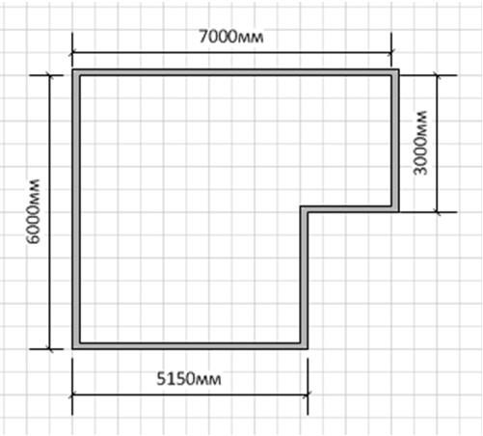

План рабочих мест (этап 1)

1. Поставьте перегородки внутри помещения, используя фигуру **Стена** из набора элементов **Стены, двери и окна**.

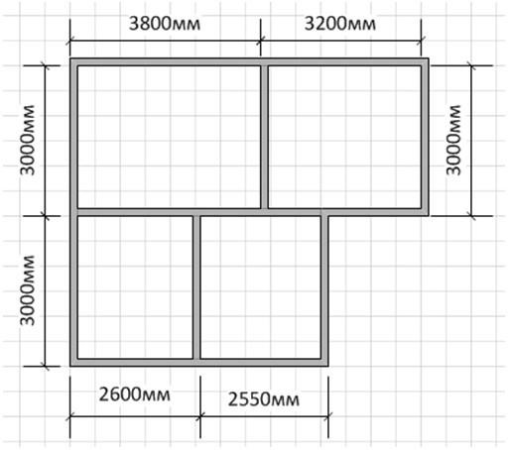

План рабочих мест (этап 2)

1. Вставьте двери и окна, используя соответствующие фигуры из набора элементов

### Стены, двери и окна.

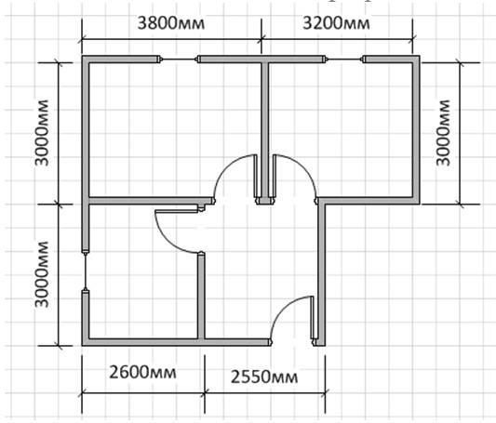

План рабочих мест (этап 3)

1. Используя фигуру **Управляющий размер** из набора элементов **Стены, двери и окна**, нанесите размерные лини на план.



План рабочих мест (этап 4)

1. Покажите на плане площади кабинетов.

Для этого:

o Перетащите на план фигуру **Место** из набора элементов **Стены, двери и окна**.

o Поместите фигуру в пределах стен конкретного кабинета, изменив ее размеры при помощи размерных маркеров.

1. Переименуйте вкладку листа "**План помещения**".
2. Сохраните документ под именем Карты и планы
3. Завершение работы:
   1. Сообщить о выполненной работе преподавателю.
   2. Закрыть приложение.
4. Контрольные вопросы
   1. Для каких целей предназначен шаблон "План этажа"?
   2. Какие фигуры входят в набор элементов Структурные элементы?
   3. Какие фигуры входят в набор элементов Электрические и телекоммуникационные соединения?
   4. Как изменить масштаб страницы?

Практическая работа № 34

#### Работа с картами и планами: план рабочих мест

***Цель:*** формирование навыков создания чертежей, схем и планов этажей для управления расстановкой и перемещением сотрудников и оборудования, учета оборудования, планирования рабочих мест.

***Оборудование****:* задать самостоятельно. ***Программное обеспечение:*** задать самостоятельно. ***Ход работы:***

1. Подготовка к работе:
   1. Внимательно ознакомиться с заданием.
   2. Включить ПК.
2. Задание для самостоятельного выполнения:

### Назначение шаблона План рабочих мест

Шаблон **План рабочих мест** из категории шаблонов **Карты и планы этажей** предназначен для создания чертежей, схем и планов этажей для управления расстановкой и перемещением сотрудников и оборудования, учета оборудования, планирования рабочих мест.

### Создание плана рабочих мест

1. Откройте вкладку **Файл**. Выберите команду **Создать** и пункт **Карты и планы этажей**, затем выберите шаблон **План рабочих мест**. Нажмите кнопку **Создать**.
2. Создайте структуру стен одним из следующих способов:

* Воспользуйтесь фигурами помещений.
* Из набора элементов **Стены, двери и окна** перетащите на страницу документа одну из фигур помещения: Комната, Угловая комната, Т-образная комната.
* https://www.intuit.ru/EDI/26_09_16_2/1474842043-31192/tutorial/1248/objects/6/files/06_01_2.jpgИзмените размеры фигуры, используя размерные маркеры на стенах.
* Воспользуйтесь фигурами стен.
* Из набора элементов **Стены, двери и окна** перетащите на страницу документа фигуры **Стена**.
* Измените размеры стен, используя размерные маркеры.
* Перетащите конечную точку одной стены на другую стену.

Когда стены будут "приклеены" друг к другу, конечные точки станут красными.

Пересечения между стенами будут автоматически удалены.

* Воспользуйтесь фигурами **Место**.
* Из набора элементов **Стены, двери и окна** перетащите на страницу документа фигуры **Место**.
* Используя размерные маркеры, измените размеры фигуры.

1. Добавьте другие структурные элементы. Из набора элементов **Стены, двери и окна**

перетащите на страницу документа структурные фигуры, например, пилястры.

1. Добавьте двери и окна.

* Из набора элементов **Стены, двери и окна** перетащите фигуры дверей и окон на

стены.

Двери и окна будут автоматически повернуты для выравнивания по стене и приклеены

к ней. Они также будут иметь толщину стены и переместятся со стенами при изменении их положения.

Собрав стены, можно добавить размерные линии и офисные фигуры.

### Задание 1.

1. Откройте файл Карты и планы, созданный при выполнении практической работы

№9

1. Создайте новую страницу в документе, щелкнув кнопку **Вставка создать**

**страницу.** Переименуйте вкладку страницы **План рабочих мест**.

### мест.

1. Скопируйте на план со страницы **План помещения** на страницу **План рабочих**
2. Удалите со страницы **План рабочих мест** фигуры **Место** и размерные линии.
3. Расставьте мебель, компьютеры и аксессуары в офисе, используя фигуры из

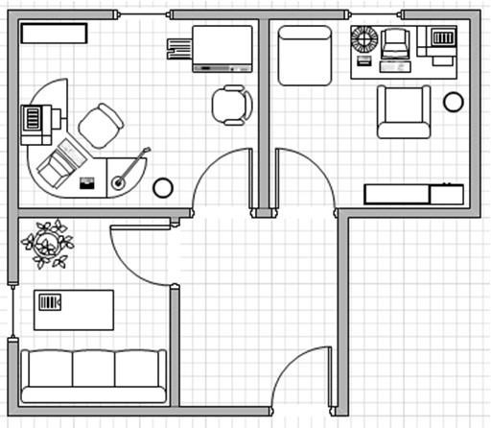наборов элементов **Офисная мебель**, **Офисное оборудование**, **Офисные аксессуары**.

План рабочих мест (этап 5)

1. Сохраните документ под именем **План рабочих мест**. Закройте план.
2. Завершение работы:
   1. Сообщить о выполненной работе преподавателю.
   2. Закрыть приложение.
3. Контрольные вопросы
   1. Как в Microsoft Visio 2016 создать документ на основе шаблона "План рабочих мест"?
   2. Предположим, что Вы имеете документ, созданный на основе шаблона "План рабочих мест". Как изменить предопределенный масштаб документа?
   3. Какая из фигур позволяет изобразить стены помещения в документе, созданном на основе шаблона "План рабочих мест"?

Практическая работа № 35

#### Работа с картами и планами: маршрутная карта

***Цель:*** формирование навыков создания маршрутных карт с использованием шаблона Маршрутная карта.

***Оборудование****:* задать самостоятельно. ***Программное обеспечение:*** задать самостоятельно. ***Ход работы:***

1. Подготовка к работе:
   1. Внимательно ознакомиться с заданием.
   2. Включить ПК.
2. Задание для самостоятельного выполнения:

### Маршрутная карта

**Назначение шаблона Маршрутная карта**

Шаблон **Маршрутная карта** из категории шаблонов **Карты и планы этажей** содержит фигуры элементов транспортной системы, таких как автомагистрали, стоянки, пересечения, дорожные знаки, железные дороги, станции, рекииздания.

### Задание 1

1. Создайте новый документ на основе шаблона **Маршрутная карта** из категории шаблонов **Карты и планы этажей**.
2. Используя фигуру **Дорога с квадратными** концами из набора элементов **Дороги**, постройте схему дорог: Советский пр., ул. Ленина, ул.Коммунистов.
3. Вдоль дорог поместите опознавательные знаки **Автобус** и **Ратуша** из набора элементов **Ориентиры**, **автомобили.**
4. Из набора элементов **Ориентиры** перетащите на схему фигуру **Школа**.

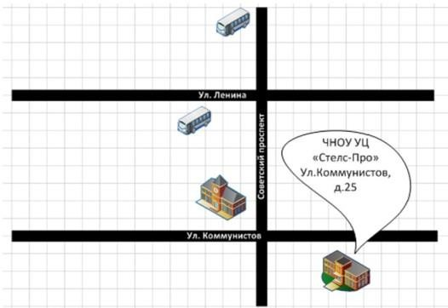

Маршрутная карта

1. Для этой фигуры **Школа** создайте надпись **ЧНОУУЦ "Стелс-Про", ул. Коммунистов, д.25**, используя инструмент **Ломанная линия** (вкладка средства рисования).
2. Сохраните схему под именем **Маршрутная карта**. Закройте документ.

### Задание 2.

Создайте маршрутную карту территории, прилегающей к колледжу.

1. Завершение работы:
   1. Сообщить о выполненной работе преподавателю.
   2. Закрыть приложение.
2. Контрольные вопросы
   1. Каково назначение шаблон "Маршрутная карта"?
   2. Какие фигуры содержит шаблон "Маршрутная карта"?

Практическая работа № 36

#### Слои и шаблоны

***Цель:*** знакомство с приемами работы с рисунками и слоями в Microsoft Visio.

***Оборудование****:* задать самостоятельно. ***Программное обеспечение:*** задать самостоятельно. ***Ход работы:***

1. Подготовка к работе:
   1. Внимательно ознакомиться с заданием.
   2. Включить ПК.
2. Задание для самостоятельного выполнения:

### Вставка рисунков, слои Вставка рисунков

Как и в случае с Microsoft Word, PowerPoint и многими другими приложениями, Microsoft Visio позволяет импортировать в схему разные типы рисунков, что обеспечивает улучшение внешнего вида схемы и позволяет придать ей привлекательность.

Для вставки рисунка в схему выполните действия:

1. Перейдите на вкладку **Вставка**, щелкните кнопку **Рисунок**-**из Файла.**
2. Выберите файл рисунка и щелкните кнопку **Открыть**.

Для вставки в схему картинки из клипарта выполните действия:

1. Перейдите на вкладку **Вставка**, щелкните кнопку **Рисунок - клип**.

* в поле **Искать** напишите ключевую фразу для поиска картинки,
* в списке **Искать объекты** выберите тип объекта для поиска (иллюстрации, фотографии, видео, звук),
* при необходимости поставьте флажок **Включить контент сайте Office.com**, который позволит Вам расширить диапазон поиска,
* затем щелкните кнопку **Начать**.

1. Перетащите найденный объект из окна **Картинка** на схему.

### Работа со слоями

Microsoft Visio 2016 позволяет организовывать объекты в слои и управлять различными свойствами всех членов слоя одновременно: можно управлять тем, будут ли печататься члены слоя, будут ли они отображаться на странице документа, можно ли их выделять и др.

На карте города, например, можно поместить дороги на один слой, канализационный трубопровод - на другой, водопровод - на третий и здания - на четвертый. Организовав схему подобным образом, можно заблокировать определенные слои, чтобы при работе с фигурами на других слоях не допустить непреднамеренное перемещение или выделение этой коллекции объектов. Также, можно распечатать карту, показывающую только дороги и здания.

Слои обеспечивают значительную гибкость в управлении частями сложной схемы. Однако работа со слоями требует некоторого планирования, поскольку картина может усложниться. Страница документа может иметь множество слоев, каждый слой имеет свои свойства, и любая фигура может находиться на одном или на нескольких слоях одновременно или не быть на слое вовсе.

Чтобы **создать новый слой** выполните действия:

1. На вкладке **Вид** выберите команду **Свойства слоя…**
2. В открывшемся окне **Свойства слоя** щелкните кнопу **Создать…**
3. В окне **Создание слоя** в поле **Имя слоя** введите его название и щелкните **ОК**.
4. В окне **Свойства слоя** настройте свойства, используя флажки:

* Флажок **Видимый** управляет тем, отображаются ли на странице документа фигуры

слоя.

* Флажок **Печать** включает или исключает членов слоя из печати.
* Флажок **Активный** все фигуры, добавляемые на страницу, автоматически включает

в этот слой. Активными в каждый момент времени могут быть несколько слоев. В этом случае новые фигуры добавляются на все активные слои.

* + Флажок **Блокировка** запрещает выделение, перемещение или редактирование фигур слоя. На заблокированный слой нельзя добавить фигуры.
  + Флажки **Привязка** разрешает/запрещает привязку других фигур к фигурам этого

слоя.

* + Флажок **Приклеивание** разрешает/запрещает приклеивание других фигур к фигурам этого слоя.
  + Флажок **Цвет** позволяет временно перекрывать цвета всех объектов на слое, снятие этого флажка возвращает оригинальные цвета членам слоя. При установке флажка **Цвет** для слоя в нижнем правом углу диалогового окна активируются настройки **Цвет слоя** и **Прозрачность**.

1. По окончании настройки свойств слоя щелкните кнопку **Применить**, затем **ОК**. Для **удаления слоя** выполните действия:
2. На вкладке **Главная** в группе **Редактирование** щелкните кнопку со списком **Слои** и выберите команду **Свойства слоя…**
3. В открывшемся окне **Свойства слоя** щелкните удаляемый слой в списке слоев и нажмите кнопку **Удалить**. Подтвердите удаление слоя.

Примечание: при удалении слоя будут удалены все фигуры, размещенные в данном

слое.

Для **добавления фигуры на слой** выполните действия:

1. Выделите добавляемую на слой фигуру.
2. На вкладке **Главная** в группе **Редактирование** щелкните кнопку со списком **Слои**

и выберите команду **Назначить слою**.

1. В открывшемся окне **Слой** отметьте флажком слой/слои, на которые следует добавить фигуру. Если нужного слоя нет, его можно создать, щелкнув кнопку **Создать**… Закончив выполнение действий в окне **Слои**, нажмите **ОК**.

Для **исключения фигуры со слоя** выполните действия:

1. Выделите исключаемую со слоя фигуру.
2. На вкладке **Главная** в группе **Редактирование** щелкните кнопку со списком **Слои**

и выберите команду **Назначить слою**.

1. В открывшемся окне **Слой** снимите флажок с название слоя, из которого исключается фигура, нажмите **ОК**.

### Задание 1

1. Откройте **Microsoft Visio 2017**.
2. Создайте новый документ, без использования шаблонов.
3. Вставьте в схему рисунок **Международный офис.jpg**.(поиск в интернете.)
4. Найдите и вставьте в схему картинку **Компьютер**.

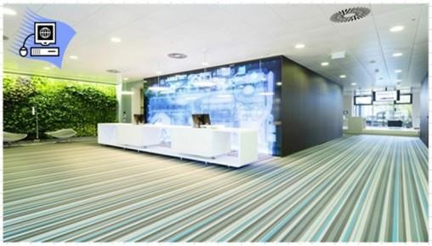

Изображения схемы

1. Назначьте рисунки слою **Изображения**. Для этого:

o Выделите оба рисунка.

o На вкладке **Вид Назначить слою...**

o В окне **Создание слоя** введите имя слоя **Изображения** и щелкните **ОК**.

o Щелкните **ОК** в окне **Слой**.

1. Создайте новый слой **Символы**. Для этого:

o На вкладке **Главная** в группе **Редактирование** щелкните кнопку со списком **Слои**, затем **Свойства слоя…**

o В окне **Свойства слоя** щелкните кнопку **Создать…**

o В окне **Создание слоя** введите его имя - **Символы**. Нажмите кнопку **ОК**.

1. Объявите созданный слой активным. Для этого в окне **Свойства слоя** поставьте флажок **Активный** в строке данного слоя. Щелкните кнопку **Применить**, затем **ОК**. Теперь добавление новых фигур будет идти в данный слой.
2. Добавьте в окно **Фигуры** набор элементов **Отдел** из группы **Блок-схема**.
3. Включает в схему символическое представление различных функций международного офиса.



Символы схемы

В итоге у Вас должна получиться следующая схема (см. [Рис.](https://www.intuit.ru/studies/courses/12247/1179/lecture/19719?page=2&image.7.3) 87).

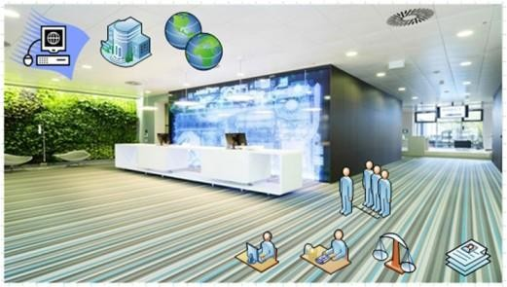

Схема "Международный офис"

1. Отключите видимость слоя **Символы**. Для этого:

* На вкладке **Вид Свойства слоя…**
* В окне **Свойства слоя** снимите флажок **Видимый** в строке слоя **Символы**.
* Щелкните кнопку **Применить**, затем **ОК**.

1. Верните видимость слоя **Символы**.
2. Задайте для слоя **Символы** красный цвет. Для этого:

* На вкладке **Вид Свойства слоя…**
* В окне **Свойства слоя** поставьте флажок **Цвет** в строке слоя **Символы**.
* В списке **Цвет слоя** выберите красный цвет.
* Щелкните кнопку **Применить**, затем **ОК**.

1. Заблокируйте слой **Символы**. Для этого:

* На вкладке **Вид Свойства слоя…**
* В окне **Свойства слоя** поставьте флажок **Блокировка** в строке слоя **Символы**.

1. Попытайтесь сдвинуть объекты слоя, удалить объекты слоя. Можно ли выполнить эти операции?
2. Сохраните документ под именем **Слои**. Закройте документ.

### Создание шаблона

Если вы создали документ, который вы сами или другие пользователи будут использовать в качестве отправной точки для создания собственных документов, его следует сохранить как *шаблон*. Преимущество шаблона заключается в том, что он не изменяется, когда его кто-то использует. Как и в случае с шаблонами, которые поставляются вместе с Visio, если *пользователь* выбирает *шаблон*, то создается новый документ, который наследует все

атрибуты шаблона, включая конкретные наборы элементов, передние и фоновые страницы и даже предварительно заготовленные фигуры на одной или нескольких страницах.

Для **сохранения документа в виде шаблона** выполните следующие действия:

1. На вкладке **Файл** выберите команду **Сохранить как**.
2. В открывшемся окне **Сохранить как**:

* Откройте папку, в которой будет сохранен шаблон.
* В поле **Имя файла** введите имя шаблона.
* В поле со списком **Тип файла** выберите **Шаблон (*.vst)**.
* Щелкните кнопку **Сохранить**.

Для **создания документа на основе пользовательского шаблона** откройте *файл*

шаблона. При этом будет создан новый документ, унаследовавший атрибуты шаблона.

### Задание 2

1. Откройте файл **План помещения.vsd**.
2. Сохраните документ как шаблон. Для этого:

* На вкладке **Файл** выберите команду **Сохранить как**.
* В открывшемся окне **Сохранить как**:
* В поле **Имя файла** введите имя шаблона **Офис**.
* В поле со списком **Тип файла** выберите **Шаблон (*.vst)**.
* Щелкните кнопку **Сохранить**.

1. Закройте **Visio**.
2. Откройте шаблон **Офис.vst** из папки, в которую Вы его сохранили. На экране появится новый документ, созданный на основе шаблона **Офис.vst**.
3. Поместите на схему офисные аксессуары. Сохраните документ под именем

**Размещение аксессуаров в офисе**. Закройте документ.

1. Еще раз откройте шаблон **Офис.vst** из папки, в которую Вы его сохранили. На экране появится еще один документ, созданный на основе шаблона **Офис.vst**.
2. Закройте **Visio**.
3. Завершение работы:
   1. Сообщить о выполненной работе преподавателю.
   2. Закрыть приложение.
4. Контрольные вопросы
   1. Какую роль в MS Visio играют слои? Какие возможности представлены для работы с ними?
   2. Как добавить фигуру на слой?
   3. Что произойдет с фигурами слоя при его удалении?
   4. Какое действие выполняется параметр слоя "Цвет"?

Практическая работа № 37

#### Создание плана эвакуации

***Цель:*** закрепление навыков создания планов этажей и рабочих мест.

***Оборудование****:* задать самостоятельно. ***Программное обеспечение:*** задать самостоятельно. ***Ход работы:***

1. Подготовка к работе:
   1. Внимательно ознакомиться с заданием.
   2. Включить ПК.
2. Задание для самостоятельного выполнения: Создание плана этажа

Шаблон **плана этажа** в Microsoft Office Visio для рисования включает планы этажей для отдельных комнаты или для всей этажей стен, основные компоненты здания и символы электрооборудования.

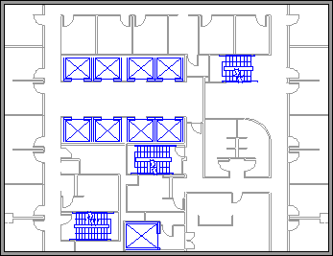Вот пример плана этажа.

Начало нового плана этажа

1. В списке **категории** выберите категорию **карты и планы этажей**.
2. Выберите пункт **План этажа**, а затем — команду **Создать**. Создание внешних стен.

**Использование фигур помещения**

1. Из набора элементов **Структурные элементы** перетащите на страницу документа одну из фигур помещения.
2. Изменение размера фигуры помещения, перетащи в маркеры управления и выделения на стенах.

**Использование фигур стен**

1. Из набора элементов **Структурные элементы** перетащите на страницу документа фигуры **Наружная стена**
2. Продолжайте Рисование внешней с помощью следующих параметров:

* Измените размеры стен, перетащив конечную точку.
* Щелкните стену правой кнопкой мыши, чтобы изменить ее параметры.
* Перетащите конечную точку одной стены на другую стену.

Когда стены будут приклеены, их конечные точки выделятся. Пересечения между стенами будут автоматически удалены.

Создание внутренних стен

1. Из набора элементов **Структурные элементы** перетащите на страницу документа фигуры стен и расположите их внутри внешней структуры.
2. Продолжайте Рисование внутреннюю с помощью следующих параметров:

стены.

* Измените размеры стен, перетащив конечную точку.
* Щелкните стену правой кнопкой мыши, чтобы изменить ее параметры.
* Перетащите конечную точку одной стены на другую стену. Добавление дверей и окон
* Из набора элементов **Структурные элементы** перетащите фигуры дверей и окон на

Дверей и окон автоматически повернуть выровнен относительно и приклейте стену.

Они также приобрести толщина стены и перемещать вместе сстен, когда переместить их.

Добавление других структурных элементов

* + Из набора элементов **Структурные элементы** перетащите на страницу документа структурные фигуры,например,колонны.
  + Из набора элементов **Основные компоненты здания** перетащите на страницу документа фигуры строительных элементов, таких как лестница.

Добавление символов электрооборудования и размерных линий

**Символы электрооборудования**

1. Из набора элементов **электронными телекоммуникационных** стену перетащите ключи стены, розеток и других основы стен. Отпустите кнопку мыши при появлении полужирный квадрат, что означает, что символ Приклеить к стене. Основы стены автоматически поворот выровнен относительно и прикрепите стены

**Размерные линии для стен**

1. Щелкните правой кнопкой мыши фигуру стены, а затем в контекстном меню выберите команду **Добавить размер**.
2. Измените положение размерных линий и текста, перетащив управляющий маркер.

Если вы хотите изменить размеры стены после добавления измерения, выберите фигуру размера, ведите измерение и щелкните в не фигуры размера.

**Задания для самостоятельной работы**

На основании полученных знаний и навыков при выполнении практических работ данного методического пособия создать план эвакуации.

**Вариант1.**

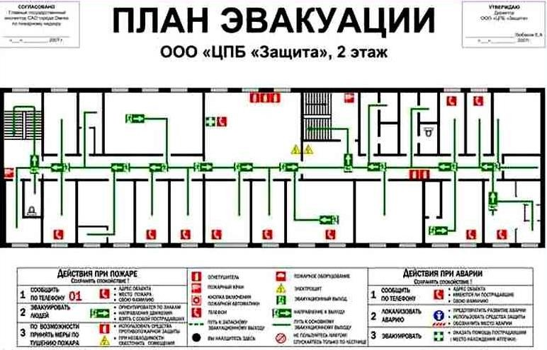

**Вариант2.**

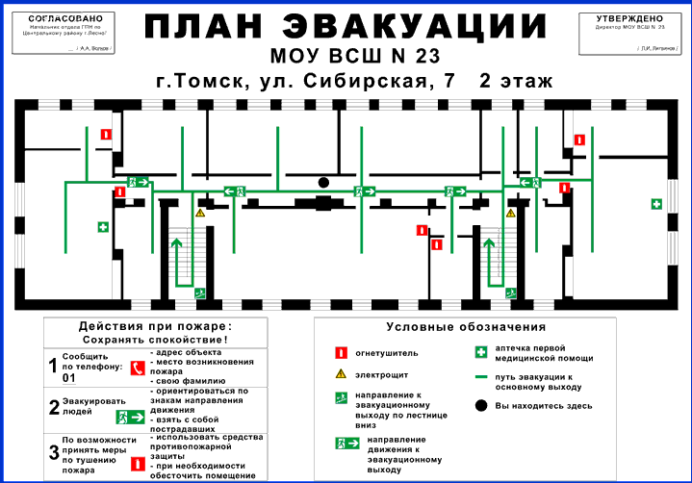

### Вариант3.

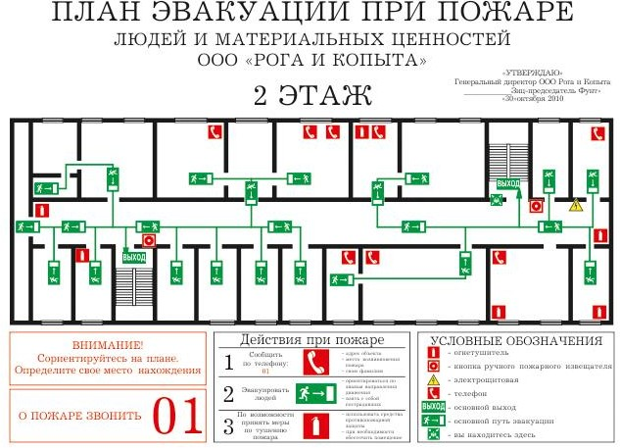

**Вариант 4.**

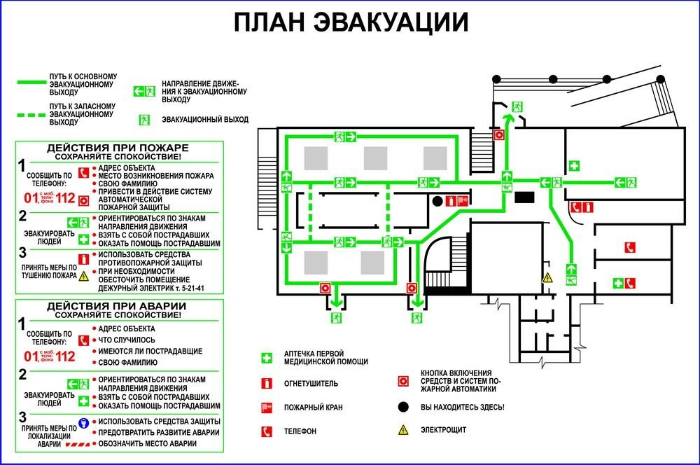

### Картинки по запросу как создать план эвакуации в VisioВариант 5.

1. Завершение работы:
   1. Сообщить о выполненной работе преподавателю.
   2. Закрыть приложение.

# Список литературы

1. Васильев, А. Н. Числовые расчеты в Excel : учебное пособие для спо / А. Н. Васильев. — 2-е изд., стер. — Санкт-Петербург : Лань, 2022. — 600 с. — ISBN 978-5-8114-9367-8. — Текст : электронный // Лань : электронно-библиотечная система. — URL: https://e.lanbook.com/book/193370 (дата обращения: 18.06.2022).
2. Волк, В. К.  Информатика : учебное пособие для среднего профессионального образования / В. К. Волк. — Москва : Издательство Юрайт, 2022. — 207 с. — (Профессиональное образование). — ISBN 978-5-534-15149-7. — Текст : электронный // Образовательная платформа Юрайт [сайт]. — URL: <https://urait.ru/bcode/496798> (дата обращения: 18.06.2022).
3. Воскобойников, Ю. Е. Основы построения экономических моделей в Excel : учебник для спо / Ю. Е. Воскобойников, И. Н. Мухина. — 2-е изд., стер. — Санкт-Петербург : Лань, 2022. — 228 с. — ISBN 978-5-8114-9548-1. — Текст : электронный // Лань : электронно-библиотечная система. — URL: https://e.lanbook.com/book/200438 (дата обращения: 18.06.2022).
4. Гаврилов, М. В.  Информатика и информационные технологии : учебник для среднего профессионального образования / М. В. Гаврилов, В. А. Климов. — 4-е изд., перераб. и доп. — Москва : Издательство Юрайт, 2022. — 383 с. — (Профессиональное образование). — ISBN 978-5-534-03051-8. — Текст : электронный // Образовательная платформа Юрайт [сайт]. — URL: <https://urait.ru/bcode/489603> (дата обращения: 18.06.2022).
5. Дубина, И. Н. Информатика: информационные ресурсы и технологии в экономике, управлении и бизнесе : учебное пособие для СПО / И. Н. Дубина, С. В. Шаповалова. — Саратов : Профобразование, 2019. — 170 c. — ISBN 978-5-4488-0277-5. — Текст : электронный // Электронный ресурс цифровой образовательной среды СПО PROFобразование : [сайт]. — URL: https://profspo.ru/books/84677
6. Жук, Ю. А. Информационные технологии: мультимедиа : учебное пособие для спо / Ю. А. Жук. — Санкт-Петербург : Лань, 2021. — 208 с. — ISBN 978-5-8114-6829-4. — Текст : электронный // Лань : электронно-библиотечная система. — URL: https://e.lanbook.com/book/153641 (дата обращения: 18.06.2022).
7. Журавлев, А. Е. Информатика. Практикум в среде Microsoft Office 2016/2019 : учебное пособие для спо / А. Е. Журавлев. — 2-е изд., стер. — Санкт-Петербург : Лань, 2021. — 124 с. — ISBN 978-5-8114-8610-6. — Текст : электронный // Лань : электронно-библиотечная система. — URL: https://e.lanbook.com/book/179035 (дата обращения: 18.06.2022).
8. Зубова, Е. Д. Информатика и ИКТ : учебное пособие для спо / Е. Д. Зубова. — 3-е изд., стер. — Санкт-Петербург : Лань, 2022. — 180 с. — ISBN 978-5-8114-9557-3. — Текст : электронный // Лань : электронно-библиотечная система. — URL: https://e.lanbook.com/book/200465 (дата обращения: 18.06.2022).
9. Информационные технологии в экономике и управлении в 2 ч. Информационные технологии в экономике и управлении в 2 ч. Часть 1 : учебник для вузов / В. В. Трофимов [и др.] ; под редакцией В. В. Трофимова. — 3-е изд., перераб. и доп. — Москва : Издательство Юрайт, 2022. — 269 с. — (Высшее образование). — ISBN 978-5-534-09083-3. — Текст : электронный // Образовательная платформа Юрайт [сайт]. — URL: <https://urait.ru/bcode/494762> (дата обращения: 18.06.2022).Информационные технологии в экономике и управлении в 2 ч. Часть 2 : учебник для среднего профессионального образования / В. В. Трофимов [и др.] ; под редакцией В. В. Трофимова. — 3-е изд., перераб. и доп. — Москва : Издательство Юрайт, 2022. — 245 с. — (Профессиональное образование). — ISBN 978-5-534-09139-7. — Текст : электронный // Образовательная платформа Юрайт [сайт]. — URL: <https://urait.ru/bcode/494766> (дата обращения: 18.06.2022).
10. Калмыкова, С. В. Работа с таблицами на примере Microsoft Excel : учебное пособие для спо / С. В. Калмыкова, Е. Ю. Ярошевская, И. А. Иванова. — Санкт-Петербург : Лань, 2020. — 136 с. — ISBN 978-5-8114-5993-3. — Текст : электронный // Лань : электронно-библиотечная система. — URL: https://e.lanbook.com/book/147234 (дата обращения: 18.06.2022).
11. Карминский, А. М. Применение информационных систем в экономике : учебное пособие / A. M. Карминский, Б. В. Черников. — 2-е изд., перераб. и доп. — Москва : ФОРУМ : ИНФРА-М, 2022. — 320 с. — (Среднее профессиональное образование). — ISBN 978-5-8199-0932-4. — Текст : электронный. — URL: https://znanium.com/catalog/product/1862906 (дата обращения: 18.06.2022).
12. Косиненко, Н. С. Информационные технологии в профессиональной деятельности : учебное пособие для СПО / Н. С. Косиненко, И. Г. Фризен. — 2-е изд. — Саратов : Профобразование, Ай Пи Эр Медиа, 2018. — 308 c. — ISBN 978-5-4486-0378-5, 978-5-4488-0193-8. — Текст : электронный // Электронный ресурс цифровой образовательной среды СПО PROFобразование : [сайт]. — URL: https://profspo.ru/books/76992
13. Нетёсова, О. Ю.  Информационные технологии в экономике : учебное пособие для среднего профессионального образования / О. Ю. Нетёсова. — 3-е изд., испр. и доп. — Москва : Издательство Юрайт, 2022. — 178 с. — (Профессиональное образование). — ISBN 978-5-534-09107-6. — Текст : электронный // Образовательная платформа Юрайт [сайт]. — URL: <https://urait.ru/bcode/491753> (дата обращения: 18.06.2022).
14. Петлина, Е. М. Информационные технологии в профессиональной деятельности : учебное пособие для СПО / Е. М. Петлина, А. В. Горбачев. — Саратов : Профобразование, 2021. — 111 c. — ISBN 978-5-4488-1113-5. — Текст : электронный // Электронный ресурс цифровой образовательной среды СПО PROFобразование : [сайт]. — URL: https://profspo.ru/books/104886
15. Торадзе, Д. Л.  Информатика : учебное пособие для среднего профессионального образования / Д. Л. Торадзе. — Москва : Издательство Юрайт, 2022. — 158 с. — (Профессиональное образование). — ISBN 978-5-534-15282-1. — Текст : электронный // Образовательная платформа Юрайт [сайт]. — URL: <https://urait.ru/bcode/497621> (дата обращения: 18.06.2022).

**3.2.2. Дополнительные источники**

* 1. Волик, М. В. Корпоративные информационные системы на базе 1С: предприятие 8 : учебное пособие / М. В. Волик. — Москва: Прометей, 2020. — 102 с. — ISBN 978-5-907244-00-9. — Текст: электронный // Лань: электронно-библиотечная система. — URL: https://e.lanbook.com/book/165945 (дата обращения: 18.06.2022).
  2. Голубева, О. Л. 1С: Бухгалтерия: учебник для среднего профессионального образования / О. Л. Голубева. — Москва: Издательство Юрайт, 2022. — 158 с. — (Профессиональное образование). — ISBN 978-5-9916-7063-0. — Текст: электронный // Образовательная платформа Юрайт [сайт]. — URL: https://urait.ru/bcode/497196 (дата обращения: 18.06.2022).